BAB IV

HASIL PENELITIAN DAN PEMBAHASAN

4.1 Hasil Penelitian
Hasil penelitian dalam bab ini adalah uraian dari hasil penelitian yang telah dilakukan untuk mengetahui deskripsi dan ketuntasan secara klasikal kemampuan berpikir kritis siswa berdasarkan gaya kognitif dan kemampuan awal matematis.
Hari pertama pengambilan data yaitu pemberian angket selama 20-25 menit. Angket gaya kognitif disebarkan pada satu kelas X TSM yang berjumlah 26 siswa. Setelah selesai mengerjakan angket, kemudian dilakukan penskoran dan penafsiran untuk mengelompokkan siswa berdasarkan gaya kognitif. Adapun siswa yang terpilih berjumlah 6 yakni 3 siswa gaya kognitif field dependent dan 3 siswa gaya kognitif field independent. Adapun siswa tersebut dipilih untuk mengerjakan soal tes berpikir kritis. Pengerjaaan soal tes berpikir kritis sebanyak tiga butir soal dan waktu pengerjaan adalah 30 menit.
Pengerjaan soal tes berpikir kritis berfungsi untuk mengetahui kemampuan berpikir kritis bedasarkan KAM. Sehingga hasil pengerjaan akan dinilai berdasarkan indikator berpikir kritis. Pengambilan data terakhir yaitu kegiatan wawancara, kegiatan wawancara dilakukan kepada siswa yang mengerjakan tes berpikir kritis. Berikut adalah jadwal pelaksanaan kegiatan pengambilan data yang dilakukan di SMK N 1 Perbaungan yang disajikan pada Tabel 4.1

Tabel 4.1 Rincian Jadwal Penelitian
Pertemuan Ke- | Hari, Tanggal | Waktu Pelaksanaan | Sub Materi
1 | Senin, 10 Maret | 09.30 – 10.00 | Memberikan Angket kepada siswa
2 | Selasa, 11 Maret | 08.00– 08.30 | Memberikan soal tes kepada siswa
3 | Sabtu, 15 Maret | 10.00 – 10.20 | Wawancara dengan siswa

Setelah melakukan pengambilan data, berikutnya dilanjutkan dengan menganalisis data yang telah didapatkan. Data yang dianalisis antara lain angket gaya kognitif, jawaban siswa mengenai soal tes berpikir kritis, dan wawancara yang dibentuk menjadi transkrip wawancara. Hasil angket gaya kognitif dari semua subjek penelitian dapat dilihat pada pada lampiran 3.
Subjek penelitian yang mengerjakan soal berpikir kritis untuk mengetahui kemampuan awal matematis siswa tersebut yang berjumlah 6 siswa dengan masing-masing kategori 2 kemampuan tinggi untuk gaya kognitif FD dan FI, 2 kemampuan sedang untuk gaya kognitif FD dan FI dan 2 kemampuan rendah untuk gaya kognitif FD dan FI. Berikut adalah kode subjek penelitian yang mengerjakan soal berpikir kritis pada Tabel 4.2.
Tabel 4.2 Daftar Subjek Penelitian
No | Kode Subjek | Gaya Kognitif | KAM
1 | SFD20 | Field Dependent | Kemampuan Tinggi
2 | SFI6 | Field Independent | Kemampuan Tinggi
3 | SFD24 | Field Dependent | Kemampuan Sedang
4 | SFI5 | Field Independent | Kemampuan Sedang
5 | SFD9 | Field Dependent | Kemampuan Rendah
6 | SFI23 | Field Independent | Kemampuan Rendah

Dalam tahap wawancara terdapat pengkodean yang perlu diperhatikan agar tidak terjadi kerancuan penulisan transkrip wawancara. Kode subjek penelitian yang terpilih untuk wawancara sesuai dengan subjek penelitian yang telah ditulis pada Tabel 4.2 Contohnya yaitu menggunakan subjek penelitian SFD9, kode tersebut memiliki arti subjek penelitian dengan gaya kognitif field dependent, SFI6 memiliki arti subjek penelitian dengan gaya kognitif field independent.

4.1.1 Deskripsi Penelitian
Penelitian ini dilaksanakan di SMK Negeri 1 Perbaungan beralamatkan JL. Medan-Tebing Tinggi Km 42, Tualang Kec. Perbaungan Kab. Serdang Bedagai, SMK Negeri 1 Perbaungan memiliki 18 ruang kelas yang terdiri atas 6 kelas TKR (Teknik Kendaraan Ringan), 3 kelas TSM (Teknik Sepeda Motor), dan 9 kelas TKJ (Teknik Komputer Dan Jaringan).

4.1.2 Hasil Analisis Data
Analisis data dilakukan dari hasil angket gaya kognitif peneliti mengambil subjek penelitian sebanyak 6 siswa yang mengerjakan soal tes berpikir kritis dengan berdasarkan KAM dan hasil wawancara yang dituliskan secara deskriptif.

4.1.2.1 Analisis Hasil Angket Gaya Kognitif Dan KAM
Pemberian angket untuk mengetahui gaya kognitif siswa diberikan kepada siswa satu kelas X TSM SMK N 1 Perbaungan yang berjumlah 26 siswa. Angket yang diberikan berisi 20 pernyataan. Waktu yang digunakan untuk mengerjakan angket yaitu 20 menit yang dikerjakan secara langsung di kertas yang diberikan. Dari 26 siswa dipilih 6 siswa yang memiliki gaya kognitif field dependent dan field independent. Dari hasil analisis pengisian angket diperoleh data sebagai berikut.
Tabel 4.3 Gaya Kognitif Siswa Kelas X TSM SMK N 1 Perbaungan
No | Gaya Kognitif | Banyak Siswa
1 | Field Dependent | 19
2 | Field Independent | 7

Berdasarkan tabel 4.2 dari 26 siswa kelas X TSM SMK N 1 Perbaungan terdapat 19 siswa memiliki gaya kognitif field dependent dan 7 siswa yang memiliki gaya kognitif field independent. Hasil penyebaran data angket kepada siswa dapat dilihat pada lampiran 3.
Selanjutnya siswa dipilih untuk mengerjakan soal tes berpikir kritis dan sebelum mengerjakan peneliti telah melihat kemampuan awal siswa berdasarkan data yang telah didapat dari guru yang mengajar di kelas tersebut. Dari hasil yang telah didapat, maka data tersebut dikategorikan menjadi KAM tinggi, KAM sedang, dan KAM rendah. Hal ini dilakukan untuk melihat kemampuan berpikir kritis siswa berdasarkan kategori KAM, yang telah diberikan 3 soal tes berpikir kritis.
Hasil perhitungan terhadap data KAM diperoleh rata-rata $\left(\tilde{x}\right)=71,79$ dengan deviasi standar tersebut $\left(SD\right)=10,38$. Berdasarkan nilai rata-rata dari deviasi standar tersebut, langkah selanjutnya adalah mengelompokan siswa menurut kriteria seperti yang dapat dilihat pada tabel 4.4

Tabel 4.4 Kategori Kemampuan Awal Matematis
Skor kemampuan awal matematis (KAM) | Kategori
Skor KAM $≥82,18$ | Tinggi
61,40$≤$ Skor KAM$<82,18$ | Sedang
Skor KAM $<61,40$ | Rendah
keterangan: modifikasi dari rusefenndi (1991)
Dari tabel 4.4 diperoleh gambaran KAM siswa yang masuk kategori KAM tinggi, KAM sedang, dan KAM rendah pada masing-masing level KAM siswa.
Tujuan dari kategorisasi KAM tersebut diantara sebagai pertimbangan dalam menyusun KAM selama pembelajaran, karena materi matematika pada umumnya tersusun secara hirarkis, materi yang satu merupakan prasyarat untuk materi berikutnya.
Apabila siswa tidak menguasai materi prasyarat (kemampuan awal) maka siswa akan mengalami kesulitan dalam menguasai materi yang memerlukan materi prasyarat tersebut, yang selanjutnya digunakan sebagai titik awal melihat peningkatan kemampuan matematis yang diukur. Dengan demikian berikut hasil kemampuan awal matematis siswa.
Tabel 4.5 Pengelompokan Siswa Berdasarkan Hasil KAM
No | Kode Siswa | Kategori KAM
1 | S1 | Tinggi
2 | S2 | Sedang
3 | S3 | Sedang
4 | S4 | Sedang
5 | S5 | Sedang
6 | S6 | Tinggi
7 | S7 | Sedang
8 | S8 | Sedang
9 | S9 | Rendah
10 | S10 | Sedang
11 | S11 | Sedang
12 | S12 | Sedang
13 | S13 | Rendah
14 | S14 | Sedang
15 | S15 | Sedang
16 | S16 | Rendah
17 | S17 | Sedang
18 | S18 | Rendah
19 | S29 | Sedang
20 | S20 | Rendah
21 | S21 | Sedang
22 | S22 | Tinggi
23 | S23 | Sedang
24 | S24 | Tinggi
25 | S25 | Sedang
26 | S26 | Sedang

Dari tabel 4.5 maka banyak siswa yang tergolong dalam KAM tinggi adalah 4 orang siswa, KAM sedang adalah 17 orang siswa dan KAM rendah adalah 5 orang siswa jadi total secara keseluruhan ada 26 siswa, selengkapnya dapat dilihat di lampiran 2.
Tabel 4.6 KAM Siswa Kelas X TSM SMK N 1 Perbaungan
No | KAM | Kategori
1 | Tinggi | 4
2 | Sedang | 17
3 | Rendah | 5
Total |  | 26

Selanjutnya, dari 6 subjek yang didapat sebelumnya maka peneliti membuat persentase setiap soal yang mampu dikerjakan oleh siswa yang terpilih dalam tiga kategori pada setiap indikator kemampuan berpikir kritis siswa.

Tabel 4.7 Persentase Hasil KAM Pada Kemampuan Berpikir Kritis
Indikator | Jumlah Siswa Menjawab Dengan  Benar Pada Soal |  |  | Rata-Rata
Indikator | 1 | 2 | 3 | Rata-Rata
Interprestasi | 6 (Siswa)  100% | 5 (Siswa)  83,33% | 3 (Siswa)  50% | 4,66  155,3%
Analisis | 6 (Siswa)  100% | 5 (Siswa)  83,33% | 6 (Siswa)  100% | 5,66  188,8%
Evaluasi | 4 (Siswa)  66,66% | 3 (Siswa)  50% | 5 (Siswa)  83,33% | 4  133,3%
Inferensi | 2 (Siswa)  33,33% | 2 (Siswa)  33,33% | 3 (Siswa)  50% | 2,3  77,7%

Pada tabel 4.7 diatas dapat dilihat bahwa persentase dari setiap indikator kemampuan berpikir kritis pada masing-masing soal.
- Pada soal pertama, menginterpretasikan merupakan indikator kemampuan berpikir kritis siswa paling tinggi karena siswa yang dapat menentukan hal yang diketahui, dan hal yang ditanyakan pada soal dengan persentase 100%, sedangkan menginferensi merupakan indikator kemampuan berpikir kritis paling rendah karena siswa tidak dapat membuat kesimpulan dari hasil yang telah diperoleh dengan tepat pada soal dengan persentase 33,33%.
- Pada soal nomor dua, menginterpretasikan dan menganalisis merupakan indikator kemampuan berpikir kritis yang paling tinggi karena siswa yang dapat menentukan hal yang diketahui, dan hal yang ditanyakan pada soal dan dapat mengindentifikasi hubungan antara pertanyaan dengan konsep soal dengan persentase 83,33%, sedangkan menginferensi merupakan indikator kemampuan berpikir kritis paling rendah karena siswa tidak dapat membuat kesimpulan dari hasil yang telah diperoleh dengan tepat pada soal dengan persentase 33,33%.
- Pada soal nomor tiga, menganalisis indikator kemampuan kemampuan berpikir kritis yang paling tinggi karena siswa dapat mengindentifikasi hubungan antara pertanyaan dengan konsep soal dengan tepat dengan persentase 83,33%, sedangkan menginterpretasikan dan menginferensi merupakan indikator kemampuan berpikir kritis paling rendah karena siswa yang tidak dapat menentukan hal yang diketahui, dan hal yang ditanyakan pada soal dan tidak dapat membuat kesimpulan dari hasil yang telah diperoleh dengan tepat pada soal dengan persentase 50%.

4.1.2.2. Analisis Kemampuan Berpikir Kritis Siswa
Soal tes berpikir kritis soal persamaan kuadrat. Berikut disajikan analisis data dari kemampuan berpikir kritis berdasarkan gaya kognitif dan KAM.
1.Berdasarkan hasil wawancara.
Hasil wawancara gaya kognitif field dependent dengan kemampuan tinggi pada kode subjek SFD20.
PFD20 : “Apakah kamu akan terpengaruh pada saat kondisi lingkungan kelas mengalami perubahan ?”
SFD20 : “Iya bu, saya akan sedikit terpengaruh pada saat kelas tidak kondusif atau tidak lagi dalam keadaan tenang maka saya akan merasa terganggu”
PFD20 : “Apa yang membuat kamu cenderung dalam menerima bentuk struktur yang sudah ada? (seperti ketika dalam mengerjakan soal kamu melihat punya teman kamu)”
SFD20 : “Ketika dalam mengerjakan soal atau tugas saya merasa kurang yakin bu dengan apa yang saya kerjakan, jadi ketika saya diberikan tugas oleh guru, dan saya suka bekerjasama dengan teman saya untuk mengerjakan soal tersebut”
PFD20 : “Apakah ketika proses pembelajaran berlangsung kamu memiliki orientasi sosial? (seperti lebih senang bekerja keleompok dibandingkan dengan individu)”
SFD20 : “Iya bu benar, seperti yang saya katakan sebelumnya karena saya terkadang kurang yakin dengan apa yang saya buat maka saya butuh membandingkan hasil jawaban saya dengan teman saya yang lain dan saya tidak percaya diri dengan apa yang saya jawab bu”
PFD20 : “Apa yang membuat kamu memiliki keterampilan sosial? (seperti kamu lebih senang hal-hal yang baru)”
SFD20 : “Iya bu saya cenderung suka hal-hal yang baru atau bisa dikatakan eksperimen karna kalau kita memiliki keterampilan sosial maka akan memudahkan kita untuk berinteraksi dan komunikasi dengan orang lain karena saya buka tipe orang individualisme bu”
PFD20 : “Apa yang membuat kamu kurang yakin dalam mengambil keputusan? (seperti cenderung mengikuti tujuan yang sudah ada)”
SFD20 : “Yang membuat saya kurang yakin bu karna faktor luar (teman) juga sangat berpengaruh pada saat mengambil keputusan dalam menyelesaikan soal maka saya membutuhkan kerjasama dengan teman saya yang lain untuk menjawab soal tersebut bu”
PFD20 : “Apa yang membuat motivasi ekstrinsik dapat berpengaruh pada saat proses pembelajaran kamu?”
SFD20 : “Maaf sebelumnya bu motivasi ekstrinsik itu maksudnya motivasi apa yang berpengaruh tetapi dalam hal ini dari luar seperti itu bu? baik bu, jadi motivasi dari luar yang berpengarug itu seperti saya lebih senang menyukai aktivitas yang melibatkan siswa terlebih lagi saya akan lebih termotivasi lagi ketika melakukan tugas dengan berkompetisi pasti lebih seru dan menarik bu”
Hasil wawancara gaya kognitif field dependent dengan kemampuan sedang pada kode subjek SFD24.
PFD24 : “Apakah kamu akan terpengaruh pada saat kondisi lingkungan kelas mengalami perubahan ?”
SFD24 : “Iya bu, saya akan terpengaruh apabila lingkungan sekitar saya atau keadaan kelas sedang ribut maka saya akan susah untuk berkonsentrasi pada saat lingkungan sekitar saya tidak dalam keadaan diam”
PFD24 : “Apa yang membuat kamu cenderung dalam menerima bentuk struktur yang sudah ada? (seperti ketika dalam mengerjakan soal kamu melihat punya teman kamu)”
SFD24 : “Saya bu ketika mengerjakan soal biasanya mengikuti langkah-langkah dari contoh soal yang sudah ada selanjutnya saya juga terkadang melihat jawaban temen saya untuk memastikan apakah yang saya jawab sama atau tidak”
PFD24 : “Apakah ketika proses pembelajaran berlangsung kamu memiliki orientasi sosial? (seperti lebih senang bekerja keleompok dibandingkan dengan individu)”
SFD24 : “Iya bu saya lebih senang bekerja secara kelompok karna hal itu dapat membuat hasil dari jawaban kami sama dan terlebih lagi dilakukan secara bersama-sama. Jika tugas tersebut dikerjakan secara berkelompok akan memudahkan saya khususnya untuk menyelesaikan tugas yang diberikan oleh guru saya bu”
PFD24 : “Apa yang membuat kamu memiliki keterampilan sosial? (seperti kamu lebih senang hal-hal yang baru?”
SFD24 : “Saya bu lebih senang melakukan interaksi sosial karena saya jadi orang tidak bisa diam bu, saya suka berinteraksi dengan lawan bicara saya bu dan melakukan interaksi sosial terhadap semua orang bu”
PFD24 : “Apa yang membuat kamu kurang yakin dalam mengambil keputusan? (seperti cenderung mengikuti tujuan yang sudah ada?”
SFD24 : “Saya kurang percaya diri bu jadi orang apalagi untuk menjawab soal saya tidak yakin dengan apa yang saya jawab makanya saya membutuhkan bantuan teman saya untuk menyelesaikan soal bu”
PFD24 : “Apa yang membuat motivasi ekstrinsik dapat berpengaruh pada saat proses pembelajaran kamu?”
SFD24 : “Yang membuat saya termotivasi pada saat belajar bu itu seperti didalam kelas ada melakukan kompetisi atau kuis dan sama gurunya siapa yang menang diapresiasi maka hal itu membuat saya sangat semangat bu untuk belajar jadi suasana kelas tidak membosankan”
Hasil wawancara gaya kognitif field dependent dengan kemampuan rendah pada kode subjek SFD9
PFD9 : “Apakah kamu akan terpengaruh pada saat kondisi lingkungan kelas mengalami perubahan ?”
SFD9 : “Iya bu, kondisi lingkungan sangat terpengaruh jika mengalami perubahan apalagi saya tipe orang yang tidak bisa konsentrasi dalam keadaan lingkungan yang berubah misalnya keadaan kelas yang ribut maka saya akan juga ikut terpengaruh.”
PFD9 : “Apa yang membuat kamu cenderung dalam menerima bentuk struktur yang sudah ada? (seperti ketika dalam mengerjakan soal kamu melihat punya teman kamu)”
SFD9 : “Ketika saya mengerjakan soal saya hanya bisa mengikuti setiap langkah yang diberikan dari contoh soal yang sama karna saya kurang paham bu apalagi dalam pelajaran matematika”
PFD9 : “Apakah ketika proses pembelajaran berlangsung kamu memiliki orientasi sosial? (seperti lebih senang bekerja keleompok dibandingkan dengan individu)”
SFD9 : “Saya lebih senang bekerja secara sama-sama atau berkelompok karna itu akan sangat memudahkan saya dan membantu saya dalam proses pembelajaran bu, jadi bisa saling bantu dan tugas yang diberikan jika dilakukan secara berkelompok akan lebih ringan dan cepat terselesaikan”
PFD9 : “Apa yang membuat kamu memiliki keterampilan sosial? (seperti kamu lebih senang hal-hal yang baru)”
SFD9 : “Iya bu, saya lebih senang dengan hal-hal yang baru seperti bertemu dengan orang baru, karena saya orang yang senang berinteraksi dan tidak bisa diam”
PFD9 : “Apa yang membuat kamu kurang yakin dalam mengambil keputusan? (seperti cenderung mengikuti tujuan yang sudah ada)”
SFD9 : “Karena saya kurang dalam bisa menjawab soal yang diberikan oleh guru saya jadi saya memiliki sifat kurang yakin untuk bisa mengambil keputusan sendiri bu terlebih lagi dalam mengerjakan soal, pasti saya akan sering melihat jawaban teman saya”
PFD9 : “Apa yang membuat motivasi ekstrinsik dapat berpengaruh pada saat proses pembelajaran kamu?”
SFD9 : “Teman saya rasa bu yang bisa membuat berpengaruh dalam pembelajaran dan karena sikit banyaknya bu saya lebih cenderung mengikuti apa yang dibuat teman -teman saya bu seperti saya tidak memiliki tetap pendirian”
PFI6 : “Apakah kamu akan terpengaruh pada saat kondisi lingkungan kelas mengalami perubahan ?”
Hasil wawancara gaya kognitif field independent dengan kemampuan tinggi pada kode subjek SFI6
SFI6 : “Saya tidak akan terpengaruh pada saat kondisi kelas mengalami perubahan karena saya mengerjakan secara mandiri bu, apabila kondisi kelas saya dalam keadaan tidak terkontrol maka saya akan tetap fokus dengan apa yang akan saya kerjakan”
PFI6 : “Apa yang membuat kamu dapat mengorganisasikan antara objek-objek yang sudah terorganisir dan yang belum?( seperti kamu dapat menentukan mana telebih dahulu yang harus dikerjakan)”
SFI6 : “Saya bisa bu mengelompokan objek-objek mana yang harus terorganisir dengan yang belum dalam artian bu seperti mengerjakan soalkan bu saya itu mana yang bisa saya kerjakan terlebih dahulu maka itu yang saya kerjakan setidaknya bu ada yang dijawab karna kalau tidak dilakukan seperti itu yang ada tidak terjawab soal tersebut bu”
PFI6 : “Apakah ketika proses pembelajaran berlangsung kamu menjaga jarak dengan orang lain dan bersifat individualistik?”
SFI6 : “Saya bu lebih senang mengerjakan secara mandiri karna saya memiliki kepercayaan dalam membuat sesuatu hal dan benar bu saya orangnya bersifat individualis dan tidak suka dengan keramaian termasuk dalam mengerjakan tugas yang diberikan oleh guru”
PFI6 : “Apakah kamu memerlukan teori atau panduan pada saat proses pembelajaran?”
SFI6 : “Sebenarnya bu tergantung dari soal yang diberikan terkadang saya bisa mengerjakan soal yang tidak mengikuti langkah-langkah pengerjaan dari soal yang sebelumnya sudah diberikan. Tapi saya juga membutuhkan yang namanya panduan pada saat proses pembelajaran terlebih lagi ketika pelajaran tersebut belum pernah sama sekali dipelajari”
PFI6 : “Apakah yang menjadi alasan kamu bisa mandiri dalam mengambil tindakan saat pembelajaran berlangsung?”
SFI6 : “Diri saya sendiri bu, selain dari diri saya tidak ada karna pada saat proses pembelajaran berlangsung sebenarnya saya bu lebih senang individualis jadi dapat terlihat mana yang mengerjakan dan mana yang tidak bu.”
PFI6 : “Apa yang membuat motivasi intrinsik dapat berpengaruh pada saat proses pembelajaran kamu?”
SFI6 : “Diri saya sendiri bu, selain dari diri saya tidak ada karna pada saat proses pembelajaran berlangsung sebenarnya saya bu lebih senang individualis jadi dapat terlihat mana yang mengerjakan dan mana yang tidak bu.”
Hasil wawancara gaya kognitif field independent dengan kemampuan sedang pada kode subjek SFI5
PFI5 : “Apakah kamu akan terpengaruh pada saat kondisi lingkungan kelas mengalami perubahan?”
SFI5 : “Terpengaruhnya tidak bu, karna jika saya bener-bener fokus dengan apa yang saya buat maka saya tidak akan terpengaruh jika kelas mengalami perubahan”
PFI5 : “Apa yang membuat kamu dapat mengorganisasikan antara objek-objek yang sudah terorganisir dan yang belum? ( seperti kamu dapat menentukan mana telebih dahulu yang harus dikerjakan)”
SFI5 : “Iya bu, saya bisa mengorganisir hal-hal mana dulu yang bisa saya kerjakan contohnya seperti mengerjakan soal”
PFI5 : “Apakah ketika proses pembelajaran berlangsung kamu menjaga jarak dengan orang lain dan bersifat individualistik?”
SFI5 : “Pada saat proses pembelajan saya cendurung mengerjakan secara mandiri bu. Walaupun terkadang saya juga kerjasama dengan teman tapi saya lebih sering mengerjakan sesuatu secara sendiri bu”
PFI5 : “Apakah kamu memerlukan teori atau panduan pada saat proses pembelajaran?”
SFI5 : “Jika soal tersebut belum pernah dikerjakan maka saya akan memerlukan panduan untuk mengerjakan soal tersebut, tetapi jika soal tersebut sudah pernah dikerjakan maka saya hanya memerlukan sedikit langkah-langkah pengerjaan bu”
PFI5 : “Apakah yang menjadi alasan kamu bisa mandiri dalam mengambil tindakan saat pembelajaran berlangsung?”
SFI5 : “Karena saya yakin dengan diri saya bu, makanya saya selalu berani mengambil keputusan terlebih lagi jika saya bener-bener paham dengan materi”
PFI5 : “Apa yang membuat motivasi intrinsik dapat berpengaruh pada saat proses pembelajaran kamu?”
SFI5 : “Karena saya yakin dengan diri saya jadi yang berpengaruh dalam diri saya bu diri saya sendiri bu yang bisa memotivasi saya bu”
Hasil wawancara gaya kognitif field independent dengan kemampuan rendah pada kode subjek SFI23
PFI23 : “Apakah kamu akan terpengaruh pada saat kondisi lingkungan kelas mengalami perubahan?”
SF23 : “tidak terpengaruh saya bu, apabila lingkungan sekitar saya atau keadaan kelas sedang ribut”
PFI23 : “Apa yang membuat kamu dapat mengorganisasikan antara objek-objek yang sudah terorganisir dan yang belum? ( seperti kamu dapat menentukan mana telebih dahulu yang harus dikerjakan)”
SFI23 : “Ketika dalam mengerjakan soal atau tugas saya merasa yakin bu dengan apa yang saya kerjakan, jadi ketika saya diberikan tugas oleh guru, saya berusaha sebisa saya mengerjakan soal tersebut”
PFI23 : ““Apakah ketika proses pembelajaran berlangsung kamu menjaga jarak dengan orang lain dan bersifat individualistik?”
SFI23 : “Iya bu benar, seperti yang saya katakan saya selalu yakin dengan apa yang saya buat bu”
PFI23 : “Apakah kamu memerlukan teori atau panduan pada saat proses pembelajaran?”
SFI23 : Jika soal tersebut belum pernah dikerjakan maka saya akan memerlukan panduan untuk mengerjakan soal tersebut, tetapi jika soal tersebut sudah pernah dikerjakan maka saya hanya memerlukan sedikit langkah-langkah pengerjaan bu”
PFI23 : “Apakah yang menjadi alasan kamu bisa mandiri dalam mengambil tindakan saat pembelajaran berlangsung?”
SFI23 : “Yang membuat saya yakin bu karna diri saya tidak berpengaruh pada saat mengambil keputusan dalam menyelesaikan soal maka saya tidak perlu untuk menjawab soal tersebut bu”
PFI23 : “Apa yang membuat motivasi intrinsik dapat berpengaruh pada saat proses pembelajaran kamu?”
SFI23 : “Karena saya yakin dengan diri saya sendiri bu yang bisa memotivasi ya diri saya bu”
2.Berdasarkan indikator kemampuan berpikir kritis.
- Indikator Interpretasi
Indikator interpretasi merujuk pada kemampuan siswa dalam memahami permasalahan yang ada. Siswa dapat menuliskan yang diketahui serta tujuan dari soal tersebut. Berdasarkan hal tersebut, indikator intrepertasi yaitu mengidentifikasi masalah. Hal ini terkait dengan menuliskan apa yang diketahui dari soal secara lengkap. Berdasarkan hal tersebut akan dianalisis setiap subjek sebagai berikut.
- Subjek Field Dependent Dengan Kemampuan Tinggi (FD20)
Subjek FD20 dapat menuliskan informasi pada soal dengan lengkap. Hal ini terlihat pada gambar 4.1
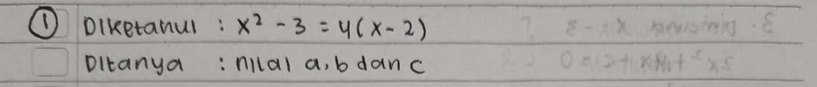
Gambar 4.1 Jawaban No 1 SFD20
Pada gambar diatas merupakan jawaban nomor 1. SFD20 mampu menuliskan semua informasi yang diketahui dengan lengkap dan benar, juga mampu menentukan apa yang diketahui dan apa yang ditanyakan dengan benar. Dan subjek FD20 menentukan apa yang diketahui dan ditanyakan walaupun cenderung menggunakan kalimat yang terdapat disoal.
Subjek FD20 terlihat memahami informasi yang ditulis pada soal nomor 2. Hal ini terlihat pada gambar 4.2

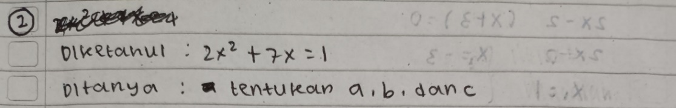
Gambar 4.2 Jawaban No 2 SFD20
Pada gambar diatas merupakan jawaban nomor 2. SFD20 mampu menuliskan semua informasi yang diketahui dengan lengkap dan benar, juga mampu menentukan apa yang diketahui dan apa yang ditanyakan dengan benar.
Subjek FD20 terlihat kurang mampu memahami informasi yang ditulis pada soal nomor 3, sehingga subjek FD20 hanya menuliskan apa yang ditanya. Hal ini terlihat pada gambar 4.3
Gambar 4.3 Jawaban No 3 SFD20
Pada gambar diatas merupakan jawaban nomor 3. FD20 tidak mampu menuliskan semua informasi yang diketahui pada soal dengan benar dan lengkap, serta tidak mampu merumuskan pertanyaan yang ditanyakan dari soal dengan benar menentukan apa yang diketahui dan ditanyakan dengan benar. Seharusnya subjek FD20 membuat diketahui seperti $2x^{2}+4x+c=0$ dan untuk yang ditanyakan seharusnya subjek SFD20 membuat tentukan nilai akar lainya jika akar yang satunya $-3$.
- Subjek Field Dependent Dengan Kemampuan Sedang (FD24)
Subjek FD24 dapat menuliskan informasi pada soal dengan lengkap. Hal ini terlihat pada gambar 4.4
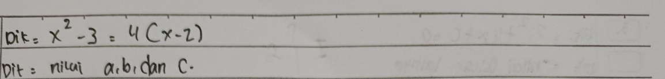
Gambar 4.4 Jawaban No 1 SFD24
Pada gambar diatas merupakan jawaban nomor 1. SFD24 mampu menuliskan semua informasi yang diketahui dengan lengkap dan benar, juga mampu menentukan apa yang diketahui dan apa yang ditanyakan dengan benar.
Subjek FD24 terlihat memahami informasi yang ditulis pada soal nomor Hal ini terlihat pada gambar 4.5
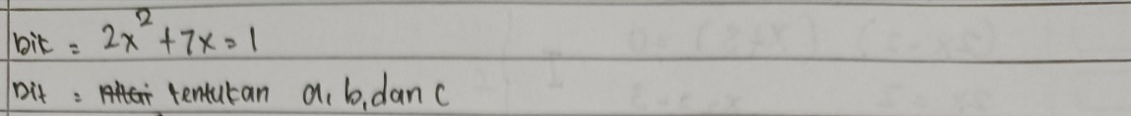
Gambar 4.5 Jawaban No 2 SFD24
Pada gambar diatas merupakan jawaban nomor 2. SFD24 mampu menuliskan semua informasi yang diketahui pada soal dengan benar dan lengkap, juga mampu merumuskan pertanyaan yang ditanyakan dari masalah dengan benar.
Subjek FD24 terlihat kurang teliti dalam memahami informasi yang ditulis pada soal nomor 3. Hal ini terlihat pada gambar 4.6
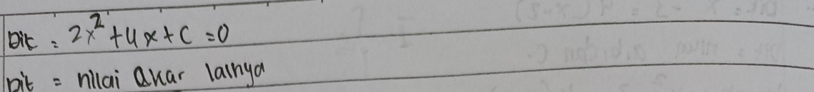
Gambar 4.6 Jawaban No 3 SFD24
Pada gambar diatas merupakan jawaban nomor 3. SFD24 mampu menuliskan semua informasi yang diketahui pada soal dengan benar dan lengkap, juga mampu merumuskan pertanyaan yang ditanyakan dari masalah dengan benar. terlihat bahwa subjek FD24 menentukan apa yang diketahui dan ditanyakan dengan menggunakan kalimat yang terdapat disoal namun sedikit kurang lengkap dibagian apa yang ditanyakan seharusnya tentukan nilai akar lainya jika akar yang satunya $-3$.
- Subjek Field Dependent Dengan Kemampuan Rendah (FD9)
Subjek FD9 dapat menuliskan informasi pada soal dengan lengkap. Hal ini terlihat pada gambar 4.7
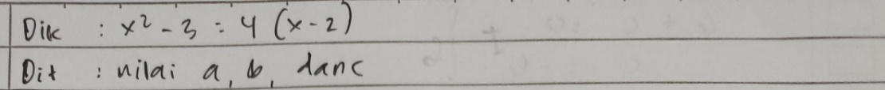
Gambar 4.7 Jawaban No 1 SFD9
Pada gambar diatas merupakan jawaban nomor 1. SFD9 mampu menuliskan semua informasi yang diketahui dengan lengkap dan benar, juga mampu menentukan apa yang diketahui dan apa yang ditanyakan dengan benar.
Subjek FD9 terlihat kurang mampu memahami informasi yang ditulis pada soal nomor 2. Hal ini terlihat pada gambar 4.8
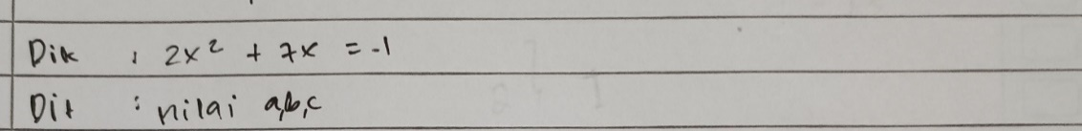
Gambar 4.8 Jawaban No 2 SFD9
Pada gambar diatas merupakan jawaban nomor 3. SFD9 kurang mampu menuliskan semua informasi yang diketahui dan yang ditanyakan pada soal dengan benar dan lengkap, terlihat bahwa subjek FD9 hanya dapat menentukan apa yang diketahui dan yang ditanyakan dari soal. Tetapi kurang teliti seharusnya subjek menuliskan diketahui $x^{2}-3=4\left(x-2\right)$ sesuai dengan apa yang terdapat dalam soal.
Subjek FD9 terlihat belum mampu memahami informasi yang ditulis pada soal nomor 3. Hal ini terlihat pada gambar 4.9
Gambar 4.9 Jawaban No 3 SFD9
Pada gambar diatas merupakan jawaban nomor 3. SFD9 belum mampu menuliskan semua informasi yang diketahui dan yang ditanyakan pada soal dengan benar dan lengkap. terlihat bahwa subjek FD9 tidak menentukan apa yang diketahui dan ditanyakan dengan menggunakan kalimat yang terdapat disoal seharusnya subjek FD9 membuat diketahui seperti $2x^{2}+4x+c=0$ dan untuk yang ditanyakan seharusnya membuat tentukan nilai akar lainya jika akar yang satunya $-3$.
Berdasarkan triangulasi dari subjek FD20, FD24, dan FD9 serta wawancara, dapat disimpulkan bahwa dalam indikator intrepretasi dari 3 soal. Subjek FD20 dapat menuliskan dan memahami soal nomor 1,2, dan 3 dengan baik, sedangkan pada subjek FD24 pada soal nomor 1, dan 2 dapat memahami soal dengan baik akan tetapi pada soal nomor 3 terdapat kesalahan dan pada subjek FD9 pada soal nomor 1 dapat memahami dengan baik sedangkan untuk soal nomor 2 dan 3 terdapat kesalahan dalam memahami informasi serta tujuan dari soal tersebut.
- Subjek Field Independent Dengan Kemampuan Tinggi (FI6)
Subjek FI6 dapat menuliskan informasi pada soal nomor 1 dengan lengkap. Hal ini terlihat pada gambar 4.10
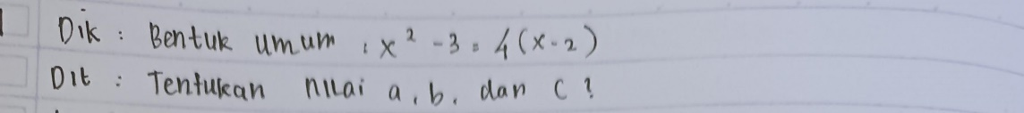
Gambar 4.10 Jawaban No 1 SFI6
Pada gambar diatas merupakan jawaban nomor 1. SFD24 mampu menuliskan semua informasi yang diketahui pada soal dengan benar dan lengkap, juga mampu merumuskan pertanyaan yang ditanyakan dari masalah dengan benar dan menggunakan kalimatnya sendiri.
Subjek FI6 terlihat mampu memahami informasi yang ditulis pada soal nomor 2. Hal ini terlihat pada gambar 4.11
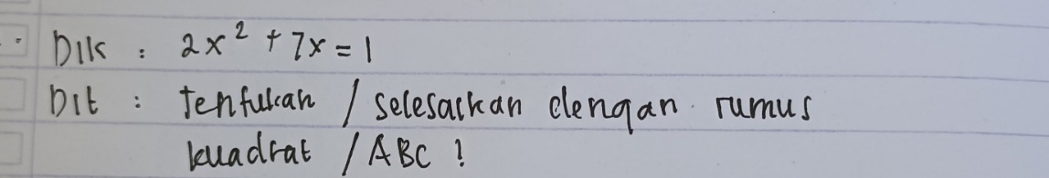
Gambar 4.11 Jawaban No 2 SFI6
Pada gambar diatas merupakan jawaban nomor 2. SFI6 mampu menuliskan semua informasi yang diketahui pada soal dengan benar dan lengkap, juga mampu merumuskan pertanyaan yang ditanyakan dari masalah dengan benar. terlihat bahwa subjek FI6 juga mampu merumuskan pertanyaan yang ditanyakan dari masalah dengan benar dan menggunakan kalimatnya sendiri.
Subjek FI6 terlihat mampu memahami informasi yang ditulis pada soal nomor 3. Hal ini terlihat pada gambar 4.12
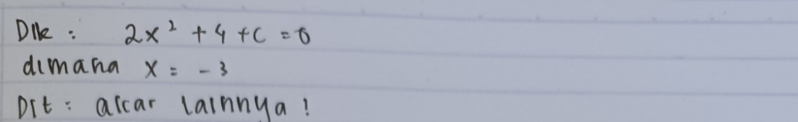
Gambar 4.12 Jawaban No 3 SFI6
Pada gambar diatas merupakan jawaban nomor 3. SFI6 mampu menuliskan semua informasi yang diketahui pada soal dengan benar dan lengkap, juga mampu merumuskan pertanyaan yang ditanyakan dari masalah dengan benar. terlihat bahwa subjek FI6 juga mampu merumuskan pertanyaan yang ditanyakan dari masalah dengan benar dan menggunakan kalimatnya sendiri.
- Subjek Field Independent Dengan Kemampuan Sedang (FI5)
Subjek FI5 dapat menuliskan informasi pada soal nomor 1 dengan lengkap. Hal ini terlihat pada gambar 4.13
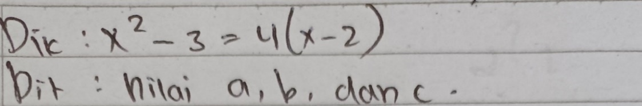
Gambar 4.13 Jawaban No 1 SFI5
Pada gambar diatas merupakan jawaban nomor 1. SFI5 mampu menuliskan semua informasi yang diketahui pada soal dengan benar dan lengkap, juga mampu merumuskan pertanyaan yang ditanyakan dari masalah dengan benar.
Subjek FI5 dapat menuliskan informasi pada soal nomor 2 dengan lengkap. Hal ini terlihat pada gambar 4.14

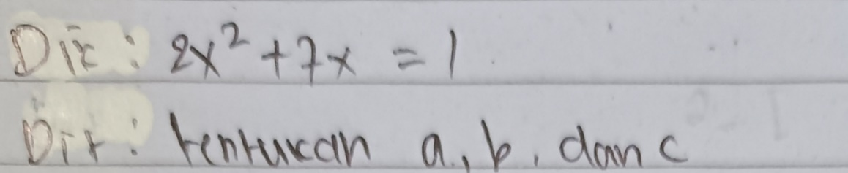
Gambar 4.14 Jawaban No 2 SFI5
Pada gambar diatas merupakan jawaban nomor 2. SFI5 mampu menuliskan semua informasi yang diketahui pada soal dengan benar dan lengkap, juga mampu merumuskan pertanyaan yang ditanyakan dari masalah dengan benar. terlihat bahwa subjek FI5 juga mampu merumuskan pertanyaan yang ditanyakan dari masalah dengan benar dan menggunakan kalimatnya sendiri.
Subjek FI5 tidak mampu menuliskan informasi pada soal nomor 3 dengan lengkap. Hal ini terlihat pada gambar 4.15
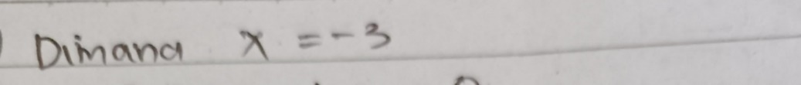
Gambar 4.15 Jawaban No 3 SFI5
Pada gambar diatas merupakan jawaban nomor 3. FI5 tidak mampu menuliskan semua informasi yang diketahui pada soal dengan benar dan lengkap, serta tidak mampu merumuskan pertanyaan yang ditanyakan dari soal dengan benar menentukan apa yang diketahui dan ditanyakan dengan benar. Seharusnya subjek FI5 membuat diketahui seperti $2x^{2}+4x+c=0$ dan untuk yang ditanyakan seharusnya subjek FI5 membuat tentukan nilai akar lainya jika akar yang satunya $-3$.
- Subjek Field Independent Dengan Kemampuan Rendah (FI23)
Subjek FI23 dapat menuliskan informasi pada soal nomor 1 dengan lengkap. Hal ini terlihat pada gambar 4.16
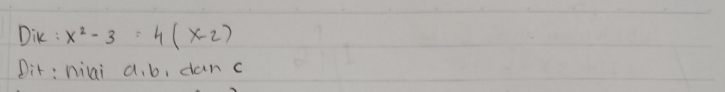
Gambar 4.16 Jawaban No 1 SFI23
Pada gambar diatas merupakan jawaban nomor 1. SFI23 mampu menuliskan semua informasi yang diketahui pada soal dengan benar dan lengkap, juga mampu merumuskan pertanyaan yang ditanyakan dari masalah dengan benar. terlihat bahwa subjek FI23 juga mampu merumuskan pertanyaan yang ditanyakan dari masalah dengan benar dan menggunakan kalimatnya sendiri.
Subjek FI23 tidak dapat menuliskan informasi pada soal nomor 2 dengan lengkap. Hal ini terlihat pada gambar 4.17
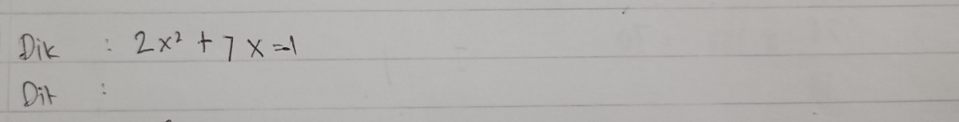
Gambar 4.17 Jawaban No 2 SFI23
Pada gambar diatas merupakan jawaban nomor 2. SFI23 mampu menuliskan semua informasi yang diketahui pada soal dengan benar dan lengkap. tetapi terlihat bahwa subjek FI23 tidak menentukan apa yang ditanyakan dari soal, seharusnya subjek FI23 membuat ditanya tentukan rumus $ABC/$rumus kuadrat.
Subjek FI23 tidak dapat menuliskan informasi pada soal nomor 3 dengan lengkap. Hal ini terlihat pada gambar 4.18
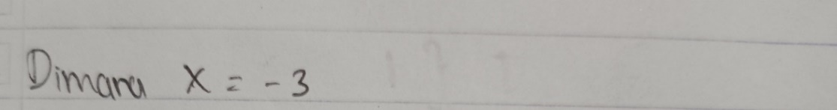
Gambar 4.18 Jawaban No 3 SFI23
Pada gambar diatas merupakan jawaban nomor 2. SFI23 mampu menuliskan semua informasi yang diketahui pada soal dengan benar dan lengkap. terlihat bahwa subjek FI23 tidak menentukan apa yang diketahui dan ditanyakan dengan menggunakan kalimat yang terdapat disoal seharusnya membuat diketahui seperti $2x^{2}+4x+c=0$ dan untuk yang ditanyakan seharusnya membuat tentukan nilai akar lainya jika akar yang satunya $-3$.
Berdasarkan triangulasi dari subjek FI6, FI5, dan FI23 serta wawancara, dapat disimpulkan bahwa dalam indikator intrepretasi dari 3 soal. Subjek FI6 dapat menuliskan dan memahami soal nomor 1,2, dan 3 dengan baik, sedangkan pada subjek FI5 pada soal nomor 1, dan 2 dapat memahami soal dengan baik akan tetapi pada soal nomor 3 terdapat kesalahan dan pada subjek FI23 pada soal nomor 1dan 2 dapat memahami dengan baik sedangkan untuk soal nomor 3 terdapat kesalahan dalam memahami informasi serta tujuan dari soal tersebut.
- Indikator Analisis
Indikator analisis merujuk pada kemampuan siswa dalam menentukan strategi untuk menyelesaikan suatu permasalahan. Hal ini terkait dengan merencanakan lebih dari satu strategi yang memungkinkan untuk menyelesaikan permasalahan. Berdasarkan hal tersebut akan dianalisis setiap subjek sebagai berikut.
- Subjek Field Dependent Dengan Kemampuan Tinggi (FD20)
Subjek FD20 tidak menemukan strategi yang lain soal nomor 1. Hal ini terlihat pada gambar 4.19

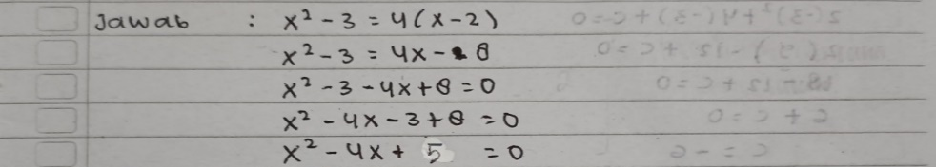
Gambar 4.19 Jawaban No 1 SFD20
Subjek FD20 menuliskan penyelesaian sesuai dengan strategi yaitu dengan merubah bentuk umum menjadi bentuk persamaan terlebih dahulu pada soal nomor 1. Walaupun tidak menuliskan rumus yang digunakan, namun pada gambar tersebut terlihat bahwa subjek FD20 menggunakan rumus bentuk umum untuk menyelesaikan masalah dan melanjutkan ke langkah-langkah selanjutnya.
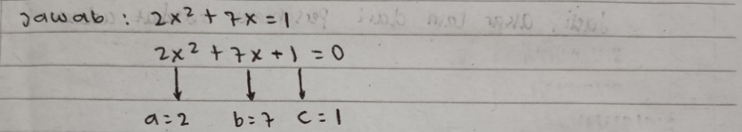
Subjek FD20 menemukan strategi pada soal nomor 2. Hal ini terlihat pada gambar 4.20
Gambar 4.20 Jawaban No 2 SFD20
Subjek FD20 menuliskan penyelesaian sesuai dengan strategi yaitu dengan menuliskan kembali persamaan dari apa yang diketahui dan merubah bentuk persamaan kuadrat menjadi bentuk umum terlebih dahulu. pada soal nomor 2. Walaupun tidak menuliskan rumus yang digunakan dalam menentukan bentuk umum persamaan kuadrat, namun subjek FD20 mampu menentukan rumus yang digunakan untuk menyelesaikan masalah dan melanjutkan ke langkah-langkah selanjutnya.
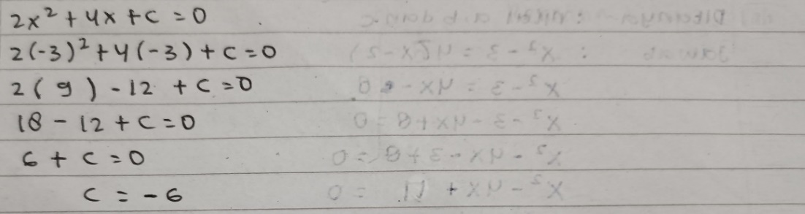
Subjek FD20 menemukan strategi pada soal nomor 3. Hal ini terlihat pada gambar 4.21
Gambar 4.21 Jawaban No 3 SFD20
Subjek FD20 menuliskan penyelesaian sesuai dengan strategi yaitu dengan mensubsitusikan nilai $x$kedalam persamaan dari apa yang diketahui dan mencari nilai $c$ dari persamaan kuadrat terlebih dahulu. Subjek FD20 mampu menentukan langkah selanjutnya yang digunakan untuk menyelesaikan masalah.
- Subjek Field Dependent Dengan Kemampuan Sedang (FD24)
Subjek FD24 dapat menemukan strategi yang lain soal nomor 1. Hal ini terlihat pada gambar 4.22
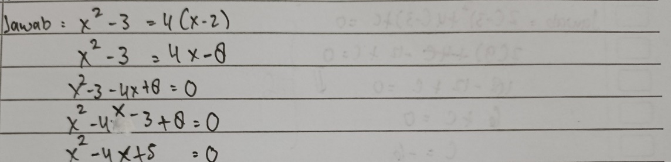
Gambar 4.22 Jawaban No 1 SFD24
Subjek FD24 menuliskan penyelesaian sesuai dengan strategi yaitu dengan merubah bentuk umum menjadi bentuk persamaan terlebih dahulu pada soal nomor 1. Walaupun tidak menuliskan rumus yang digunakan, namun pada gambar tersebut terlihat bahwa subjek FD24 menggunakan rumus bentuk umum untuk menyelesaikan masalah dan melanjutkan ke langkah-langkah selanjutnya.
Subjek FD24 dapat menemukan strategi yang lain soal nomor 2. Hal ini terlihat pada gambar 4.23
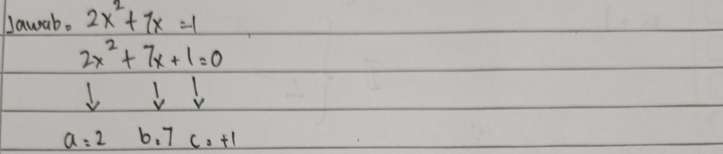
Gambar 4.23 Jawaban No 2 SFD24
Subjek FD24 menuliskan penyelesaian sesuai dengan strategi yaitu dengan menuliskan kembali persamaan dari apa yang diketahui dan merubah bentuk persamaan kuadrat menjadi bentuk umum terlebih dahulu. pada soal nomor 2. Walaupun tidak menuliskan rumus yang digunakan dalam menentukan bentuk umum persamaan kuadrat, namun subjek FD24 mampu menentukan rumus yang digunakan untuk menyelesaikan masalah dan melanjutkan ke langkah-langkah selanjutnya.
Subjek FD24 menemukan strategi pada soal nomor 3. Hal ini terlihat pada gambar 4.24
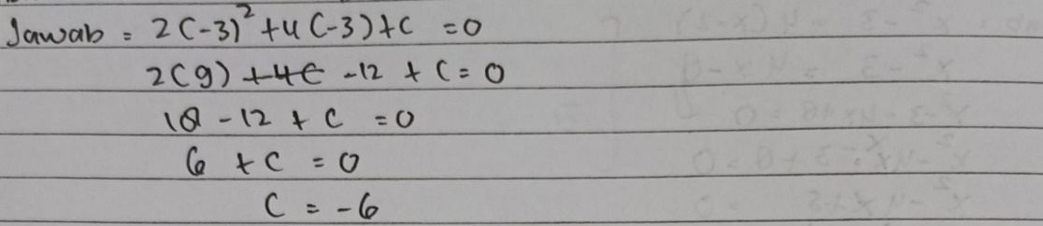
Gambar 4.24 Jawaban No 3 SFD24
Subjek FD24 menuliskan penyelesaian sesuai dengan strategi yaitu mampu menuliskan rencana penyelesaian dengan benar tetapi subjek tidak menuliskan bentuk umum dari persamaan kuadrat hanya saja kurang lengkap menyusun rencana penyelesaian yang digunakan untuk menyelesaikan masalah dengan benar dengan mensubsitusikan nilai $x$ke dalam persamaan dari apa yang diketahui dari soal. Langkah awal mencari nilai $c$ dari persamaan kuadrat terlebih dahulu. Subjek FD24 mampu menentukan langkah selanjutnya yang digunakan untuk menyelesaikan masalah.
- Subjek Field Dependent Dengan Kemampuan Rendah (FD9)
Subjek FD9 tidak menemukan strategi yang lain soal nomor 1. Hal ini terlihat pada gambar 4.25
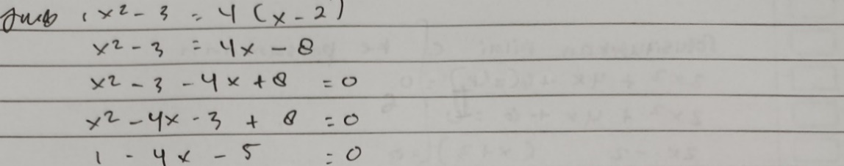
Gambar 4.25 Jawaban No 1 SFD9
Subjek FD9 menuliskan penyelesaian sesuai dengan strategi yaitu dengan merubah bentuk umum menjadi bentuk persamaan terlebih dahulu pada soal nomor 1. Walaupun tidak menuliskan rumus yang digunakan, namun pada gambar tersebut terlihat bahwa subjek FD9 menggunakan rumus bentuk umum untuk menyelesaikan masalah dan melanjutkan ke langkah-langkah selanjutnya.
Subjek FD9 dapat menemukan strategi yang lain soal nomor 2. Hal ini terlihat pada gambar 4.26
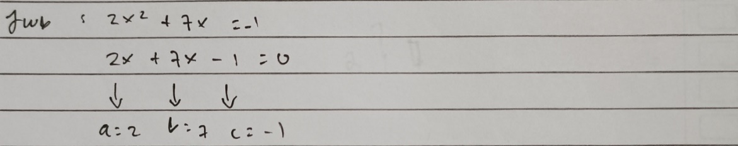
Gambar 4.26 Jawaban No 2 SFD9
Subjek FD9 menuliskan penyelesaian sesuai dengan strategi yaitu dengan menuliskan kembali persamaan dari apa yang diketahui dan merubah bentuk persamaan kuadrat menjadi bentuk umum terlebih dahulu. pada soal nomor 2. Walaupun tidak menuliskan rumus yang digunakan dalam menentukan bentuk umum persamaan kuadrat dan terdapat kesalahan dalam menentukan nilai $c$ seharusnya subjek menuliskan jawaban yang benar adalah $c=1$. namun subjek FD9 mampu menentukan rumus yang digunakan untuk menyelesaikan masalah dan melanjutkan ke langkah-langkah selanjutnya.
Subjek FD9 dapat menemukan strategi yang lain soal nomor 3. Hal ini terlihat pada gambar 4.27
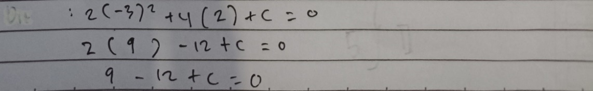
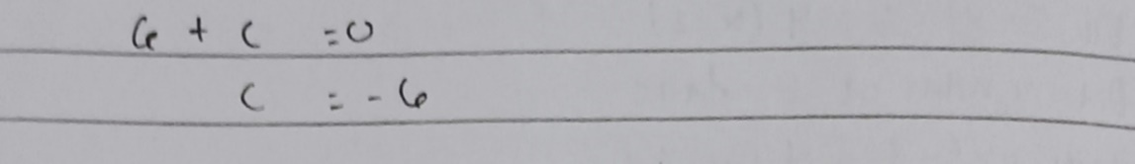
Gambar 4.27 Jawaban No 3 SFD9
Subjek FD24 menuliskan penyelesaian sesuai dengan strategi yaitu mampu menuliskan rencana penyelesaian dengan benar tetapi subjek tidak menuliskan bentuk umum dari persamaan kuadrat hanya saja kurang lengkap menyusun rencana penyelesaian yang digunakan untuk menyelesaikan masalah dengan benar dengan mensubsitusikan nilai $x$ke dalam persamaan dari apa yang diketahui dari soal. Langkah awal mencari nilai $c$ dari persamaan kuadrat terlebih dahulu. Subjek FD24 mampu menentukan langkah selanjutnya yang digunakan untuk menyelesaikan masalah.
- Subjek Field Independent Dengan Kemampuan Tinggi (FI6)
Subjek FI6 dapat menemukan strategi yang lain soal nomor 1. Hal ini terlihat pada gambar 4.28
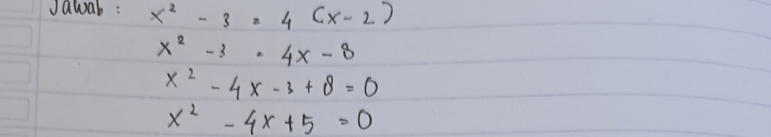
Gambar 4.28 Jawaban No 1 SFI6
Subjek FI6 menuliskan penyelesaian sesuai dengan strategi yaitu dengan merubah bentuk umum menjadi bentuk persamaan terlebih dahulu pada soal nomor 1. Walaupun tidak menuliskan rumus yang digunakan, namun pada gambar tersebut terlihat bahwa subjek FI6 menggunakan rumus bentuk umum untuk menyelesaikan masalah dan melanjutkan ke langkah-langkah selanjutnya.
Subjek FI6 dapat menemukan strategi yang lain soal nomor 2. Hal ini terlihat pada gambar 4.29
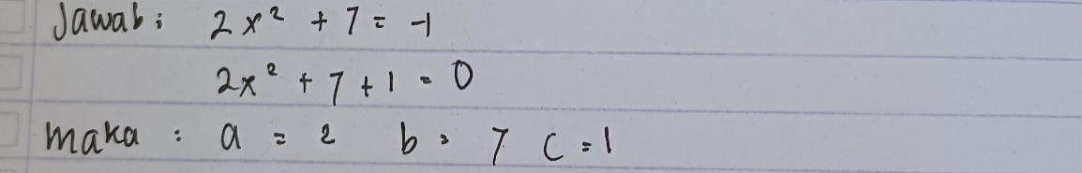
Gambar 4.29 Jawaban No 2 SFI6
Subjek FI6 menuliskan penyelesaian sesuai dengan strategi yaitu dengan menuliskan kembali persamaan dari apa yang diketahui dan merubah bentuk persamaan kuadrat menjadi bentuk umum terlebih dahulu. pada soal nomor 2. Walaupun tidak menuliskan rumus yang digunakan dalam menentukan bentuk umum persamaan kuadrat, namun subjek FI6 mampu menentukan rumus yang digunakan untuk menyelesaikan masalah dan melanjutkan ke langkah-langkah selanjutnya.
Subjek FI6 dapat menemukan strategi yang lain soal nomor 3. Hal ini terlihat pada gambar 4.30
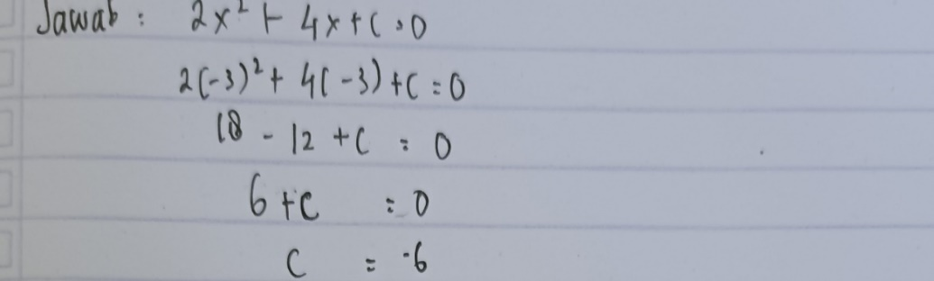
Gambar 4.30 Jawaban No 3 SFI6
Subjek FI6 menuliskan penyelesaian sesuai dengan strategi yaitu dengan mensubsitusikan nilai $x$kedalam persamaan dari apa yang diketahui dan mencari nilai $c$ dari persamaan kuadrat terlebih dahulu. Subjek FI6 mampu menentukan langkah selanjutnya yang digunakan untuk menyelesaikan masalah.
- Subjek Field Independent Dengan Kemampuan Sedang (FI5)
Subjek FI5 dapat menemukan strategi yang lain soal nomor 1. Hal ini terlihat pada gambar 4.31
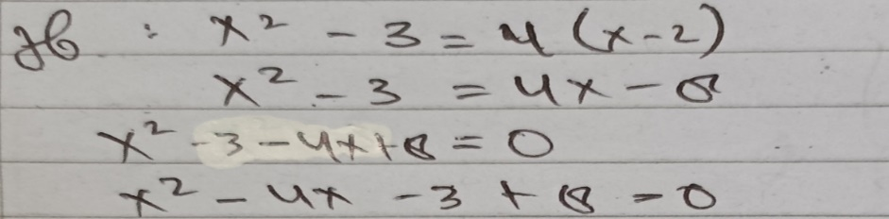
Gambar 4.31 Jawaban No 1 SFI5
Subjek FI5 menuliskan penyelesaian sesuai dengan strategi yaitu dengan merubah bentuk umum menjadi bentuk persamaan terlebih dahulu pada soal nomor 1. Walaupun tidak menuliskan rumus yang digunakan, namun pada gambar tersebut terlihat bahwa subjek FI5 menggunakan rumus bentuk umum untuk menyelesaikan masalah dan melanjutkan ke langkah-langkah selanjutnya.
Subjek FI5 dapat menemukan strategi yang lain soal nomor 2. Hal ini terlihat pada gambar 4.32
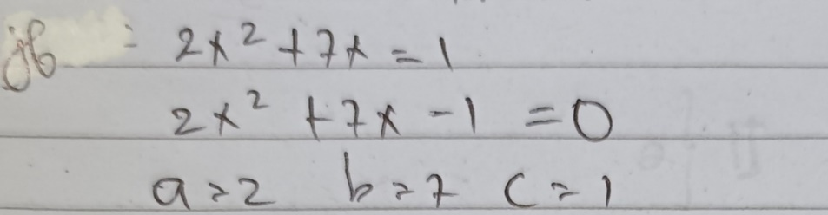
Gambar 4.32 Jawaban No 2 SFI5
Subjek FI6 menuliskan penyelesaian sesuai dengan strategi yaitu dengan menuliskan kembali persamaan dari apa yang diketahui dan merubah bentuk persamaan kuadrat menjadi bentuk umum terlebih dahulu. pada soal nomor 2. Walaupun tidak menuliskan rumus yang digunakan dalam menentukan bentuk umum persamaan kuadrat. Dan mampu menentukan rumus yang digunakan untuk menyelesaikan masalah dan melanjutkan ke langkah-langkah selanjutnya.
Subjek FI5 dapat menemukan strategi yang lain soal nomor 3. Hal ini terlihat pada gambar 4.33
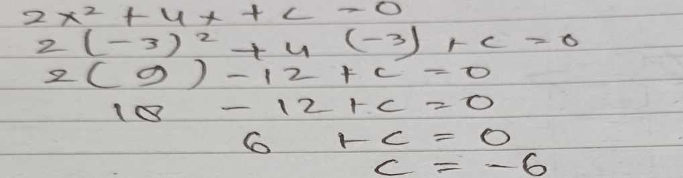
Gambar 4.33 Jawaban No 3 SFI5
Subjek FI5 menuliskan penyelesaian sesuai dengan strategi yaitu dengan mensubsitusikan nilai $x$kedalam persamaan dari apa yang diketahui dan mencari nilai $c$ dari persamaan kuadrat terlebih dahulu. Subjek FI5 mampu menentukan langkah selanjutnya yang digunakan untuk menyelesaikan masalah.
- Subjek Field Independent Dengan Kemampuan Rendah (F23)
Subjek FI23 dapat menemukan strategi yang lain soal nomor 1. Hal ini terlihat pada gambar 4.34
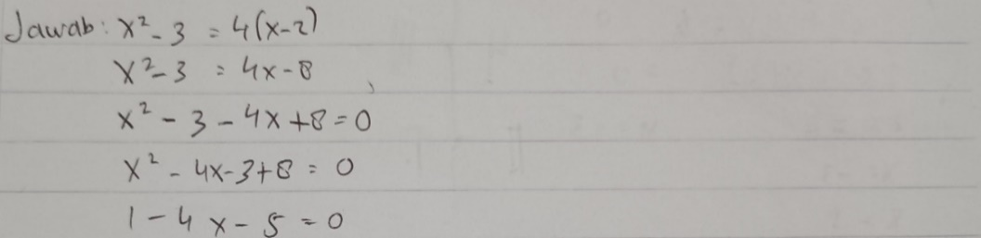
Gambar 4.34 Jawaban No 1 SFI23
Subjek FI23 menuliskan penyelesaian sesuai dengan strategi yaitu dengan merubah bentuk umum menjadi bentuk persamaan terlebih dahulu pada soal nomor 1. Walaupun tidak menuliskan rumus yang digunakan, namun pada gambar tersebut terlihat bahwa subjek FI23 menggunakan rumus bentuk umum untuk menyelesaikan masalah dan melanjutkan ke langkah-langkah selanjutnya.
Subjek FI23 tidak dapat menemukan strategi pada soal nomor 2. Hal ini terlihat pada gambar 4.35
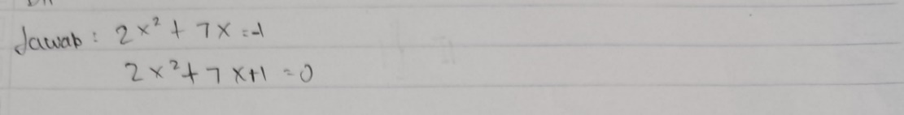
Gambar 4.35 Jawaban No 2 SFI23
Subjek FI23 belum mampu menuliskan semua informasi rencana penyelesaian dengan benar dan lengkap. Dalam menyusun rencana penyelesaian yang digunakan untuk menyelesaikan masalah adalah dengan merubah bentuk umum menjadi bentuk persamaan terlebih dahulu. Tetapi subjek FI23 hanya membuat persamaan awalnya saja tidak membuat kedalam bentuk umum persamaan kuadrat, seharusnya subjek S26 dapat menentukan nilai $a=2,b=7 dan c=1$.
Subjek FI23 dapat menemukan strategi yang lain soal nomor 3. Hal ini terlihat pada gambar 4.36
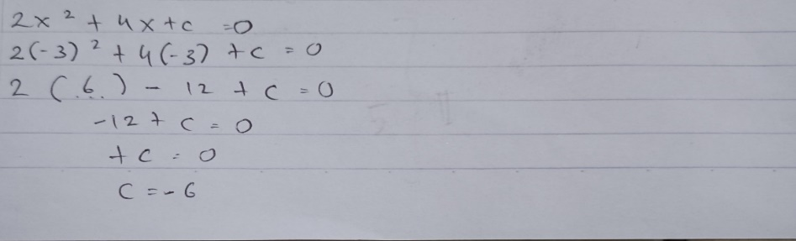
Gambar 4.36 Jawaban No 3 SFI23
Subjek FI23 menuliskan penyelesaian sesuai dengan strategi yaitu dengan mensubsitusikan nilai $x$kedalam persamaan dari apa yang diketahui. Langkah awal mencari nilai $c$ dari persamaan kuadrat terlebih dahulu. Subjek FI23 mampu menentukan langkah selanjutnya yang digunakan untuk menyelesaikan masalah.
- Indikator Evaluasi
Indikator evaluasi merujuk pada kemampuan siswa dalam menuliskan strategi serta alasan yang lengkap dan tepat dalam penyelesaian masalah. yaitu melaksanakan strategi dengan benar sesuai dengan rencana atau anticipate outcome and act. Berdasarkan hal tersebut akan dianalisis setiap subjek sebagai berikut.
- Subjek Field Dependent Dengan Kemampuan Tinggi (FD20)
Subjek FD20 menuliskan penyelesaian sesuai dengan rencana pada soal nomor 1. Hal ini terlihat pada gambar 4.37

Gambar 4.37 Jawaban No 1 SFD20
Berdasarkan gambar diatas Subjek FD20 terlebih dahulu menuliskan bentuk umum persamaan kuadrat sehingga dapat menerapkan konsep bentuk umum persamaan kuadrat dari menyusun rencana penyelesaian. Setelah memperoleh bentuk umum persamaan kuadrat Subjek FD20 kemudian menentukan nilai $a,b dan c$ dari persamaan kuadrat yang telah didapat dari menyusun rencana penyelesaian.
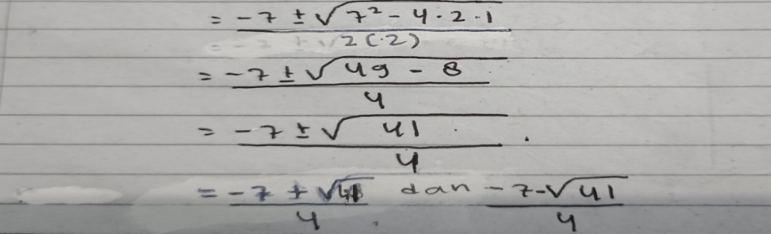
Subjek FD20 menuliskan penyelesaian sesuai dengan rencana pada soal nomor 2. Hal ini terlihat pada gambar 4.38

Gambar 4.38 Jawaban No 2 SFD20
Pada gambar diatas menunjukkan bahwa Subjek FD20 mampu menerapkan setiap langkah yang telah direncanakan untuk menyelesaikan masalah dengan urut dan benar, juga mampu menerapkan setiap rumus yang telah ditentukan untuk menyelesaikan masalah. Subjek FD20 terlebih dahulu menuliskan bentuk umum persamaan kuadrat sehingga dapat menerapkan konsep bentuk umum persamaan kuadrat dari menyusun rencana penyelesaian. Setelah memperoleh bentuk umum persamaan kuadrat Subjek FD20 kemudian menentukan rumus $ABC/$ rumus kuadrat. Subjek mampu menentukan rumus ABC dalam persamaan kuadrat dan mampu menjawab dengan benar dan lengkap.
Subjek FD20 menuliskan penyelesaian sesuai dengan rencana pada soal nomor 3. Hal ini terlihat pada gambar 4.39

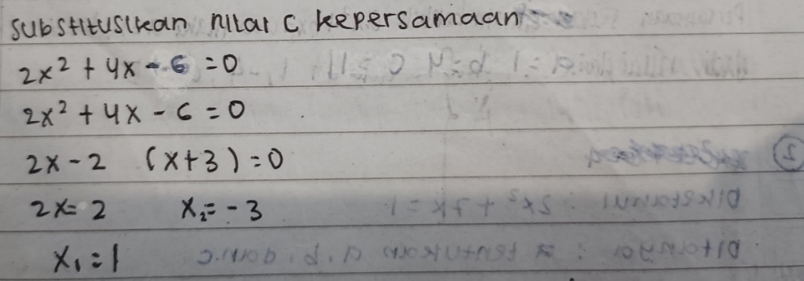
Gambar 4.39 Jawaban No 3 SFD20
Pada gambar diatas menunjukkan bahwa Subjek FD20 mampu menerapkan setiap langkah yang telah direncanakan untuk menyelesaikan masalah dengan urut dan benar, juga mampu menerapkan setiap rumus yang telah ditentukan untuk menyelesaikan masalah. Subjek FD20 terlebih dahulu menuliskan hasil yang didapat dalam tahap menyusun rencana penyelesaian dengan menuliskan hasil nilai dari $c$ dari persamaan kuadraehingga dapat menerapkan langkah-langkah selanjutnya. untuk mencari nilai akar lainya dari persamaan pada soal tersebut. Setelah memperoleh nilai $c$ Subjek FD20 kemudian mencari nilai akar lainya dari persamaan pada soal tersebut dengan mensubsitusikan nilai $c$kedalam bentuk awal persamaan dan memfaktorkan persamaan untuk menyederhankan persamaan tersebut.
- Subjek Field Dependent Dengan Kemampuan Sedang (FD24)
Subjek FD24 menuliskan penyelesaian sesuai dengan rencana pada soal nomor 1. Hal ini terlihat pada gambar 4.40
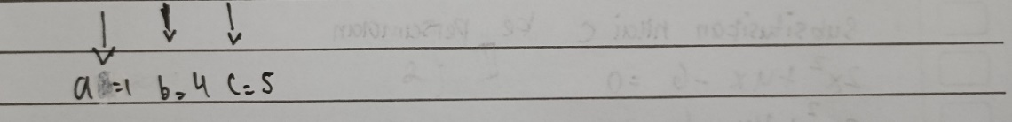
Gambar 4.40 Jawaban No 1 SFD24
Berdasarkan gambar diatas Subjek FD20 terlebih dahulu menuliskan bentuk umum persamaan kuadrat sehingga dapat menerapkan konsep bentuk umum persamaan kuadrat dari menyusun rencana penyelesaian. Setelah memperoleh bentuk umum persamaan kuadrat Subjek FD20 kemudian menentukan nilai $a,b dan c$ dari persamaan kuadrat yang telah didapat dari menyusun rencana penyelesaian.
Subjek FD24 tidak mampu menuliskan penyelesaian sesuai dengan rencana pada soal nomor 2. Hal ini terlihat pada gambar 4.41
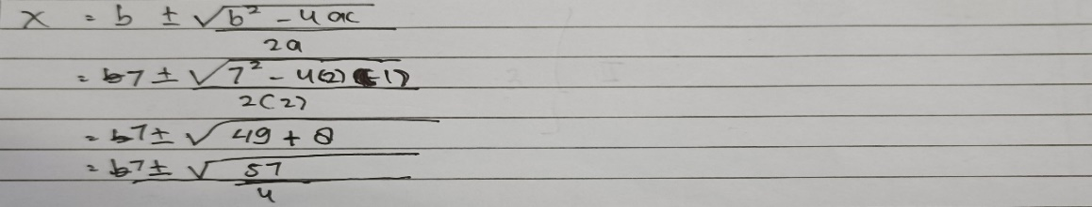
Gambar 4.41 Jawaban No 2 SFD24
Pada gambar diatas menunjukkan bahwa Subjek FD24 belum mampu menerapkan setiap langkah yang direncanakan untuk menyelesaikan masalah. Walaupun langkah penyelesaian yang dilaksanakan sesuai dengan rencana, namun Subjek FD24 belum mampu menerapkan setiap langkah yang telah direncanakan untuk menyelesaikan masalah. Subjek FD24 juga kurang mampu menerapkan setiap rumus yang telah ditentukan untuk menyelesaikan masalah pada soal nomor 2. Sehingga terdapat kesalahan pada hasil pekerjaan Subjek FD24 dalam mencari hasil dari nilai $a dan c$Subjek FD24 salah dalam perhitungan seharusnya $4.ac=-4\left(2\right)\left(1\right)=-8$ tetapi Subjek FD24 malah menuliskan hasilnya 8. Strategi yang digunakan Subjek FD24 untuk menyelesaikan masalah nomor 2 kurang tepat sehingga hasil yang diperoleh juga tidak tepat.
Pada gambar juga terlihat bahwa terdapat kesalahan pada proses perhitungan yang dilakukan, hasil tidak sesuai karena ada salah penghitungan dalam mengerjakan soal tersebut. Ini berarti Subjek FD24 kurang mampu menerapkan setiap rumus yang telah ditentukan untuk menyelesaikan soal. Subjek FD24 hanya mampu menerapkan rumus persamaan kuadrat/rumus $ABC$ ketika memasukan nilai dari $a=2, b=7 dan c=1$ karena salah dalam proses perhitungan yang diperoleh maka hasil yang didapatkan juga salah.
Subjek FD24 tidak mampu menuliskan penyelesaian sesuai dengan rencana pada soal nomor 3. Hal ini terlihat pada gambar 4.42
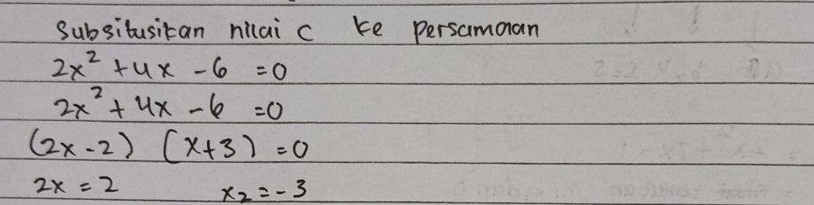
Gambar 4.42 Jawaban No 3 SFD24
Pada gambar diatas menunjukkan bahwa Subjek FD24 mampu menerapkan setiap langkah yang telah direncanakan untuk menyelesaikan masalah dengan urut dan benar, juga mampu menerapkan setiap rumus yang telah ditentukan untuk menyelesaikan masalah. Subjek FD24 terlebih dahulu menuliskan hasil yang didapat dalam tahap menyusun rencana penyelesaian dengan menuliskan hasil nilai dari $c$ dari persamaan kuadrat sehingga dapat menerapkan langkah-langkah selanjutnya. untuk mencari nilai akar lainya dari persamaan pada soal tersebut. Setelah memperoleh nilai $c$ Subjek FD24 kemudian mencari nilai akar lainya dari persamaan pada soal tersebut dengan mensubsitusikan nilai $c$kedalam bentuk awal persamaan dan memfaktorkan persamaan untuk menyederhankan persamaan tersebut.
- Subjek Field Dependent Dengan Kemampuan Rendah (FD9)
Subjek FD9 belum mampu menuliskan penyelesaian sesuai dengan rencana pada soal nomor 1. Hal ini terlihat pada gambar 4.43
Gambar 4.43 Jawaban No 1 SFD9
Berdasarkan gambar diatas Subjek FD9 terlebih dahulu menuliskan bentuk umum persamaan kuadrat sehingga dapat menerapkan konsep bentuk umum persamaan kuadrat dari menyusun rencana penyelesaian. Setelah memperoleh bentuk umum persamaan kuadrat Subjek FD9 kemudian menentukan nilai $a,b dan c$ dari persamaan kuadrat yang telah didapat dari menyusun rencana penyelesaian.
Subjek FD9 belum mampu menuliskan penyelesaian sesuai dengan rencana pada soal nomor 2. Hal ini terlihat pada gambar 4.44
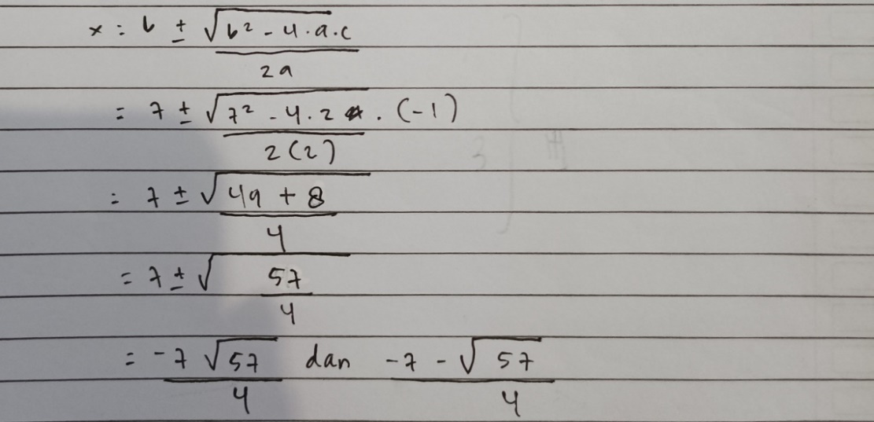
Gambar 4.44 Jawaban No 2 SFD9
Dari gambar diatas menunjukkan bahwa Subjek FD9 mampu menerapkan setiap langkah yang direncanakan untuk menyelesaikan masalah. Walaupun langkah penyelesaian yang dilaksanakan sesuai dengan rencana, namun su Subjek FD9 belum mampu menerapkan setiap langkah yang telah direncanakan untuk menyelesaikan masalah. Subjek FD9 juga kurang mampu menerapkan setiap rumus yang telah ditentukan untuk menyelesaikan masalah terlebih lagi Subjek FD9 pada tahap menyusun rencana penyelesaian dalam menentukan nilai $c$.
Subjek FD9 sudah salah maka dalam proses penyelesaian terdapat kesalahan dalam perhitungan yang terjadi dalam penyelesaian masalah yang tidak sesuai dengan langkah-langkah dimana seharusnya membuat $x=$ $\frac{-b±\sqrt{b^{2}-4ac}}{2a}$ $x=$ $\frac{-7±\sqrt{7^{2}-4.2.1}}{2.2}$ tetapi Subjek FD9 ada kekeliruan dalam penulisan $x=$ $\frac{-b±\sqrt{b^{2}-4ac}}{2a}$ $x=$ $\frac{-7±\sqrt{7-4^{2}.(-1)}}{2.2}$ dan hasil yang diperoleh $x=$ $\frac{-7±\sqrt{57}}{4}$ .
Subjek FD9 belum mampu menuliskan penyelesaian sesuai dengan rencana pada soal nomor 3. Hal ini terlihat pada gambar 4.45
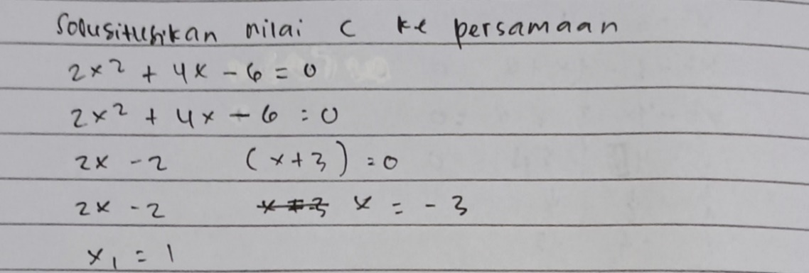
Gambar 4.45 Jawaban No 3 SFD9
Dari gambar diatas menunjukkan bahwa Subjek FD9 belum mampu menerapkan setiap langkah yang telah direncanakan untuk menyelesaikan masalah dengan urut dan benar, dan juga tidak dapat menyelesaikan proses dalam menyelesaikan masalah sehingga Subjek FD9 dapat dikatakan tidak dapat menyelesaikan sampai jawaban akhir.
- Subjek Field Independent Dengan Kemampuan Tinggi (FI6)
Subjek FI6 dapat menuliskan penyelesaian sesuai dengan rencana pada soal nomor 1. Hal ini terlihat pada gambar 4.46
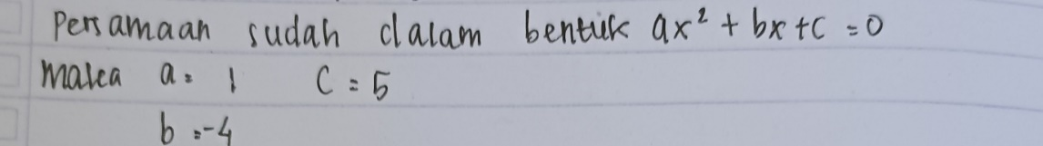
Gambar 4.46 Jawaban No 1 SFI6
Pada gambar diatas menunjukkan bahwa Subjek FD6 mampu menerapkan setiap langkah yang telah direncanakan untuk menyelesaikan masalah dengan urut dan benar, juga mampu menerapkan setiap rumus yang telah ditentukan untuk menyelesaikan masalah. Subjek FD6 terlebih dahulu menuliskan bentuk umum persamaan kuadrat sehingga dapat menerapkan konsep bentuk umum persamaan kuadrat dari menyusun rencana penyelesaian. Setelah memperoleh bentuk umum persamaan kuadrat subjek Subjek FD6 kemudian menentukan nilai $a,b dan c$ dari persamaan kuadrat yang telah didapat dari menyusun rencana penyelesaian.
Subjek FI6 dapat menuliskan penyelesaian sesuai dengan rencana pada soal nomor 2. Hal ini terlihat pada gambar 4.47
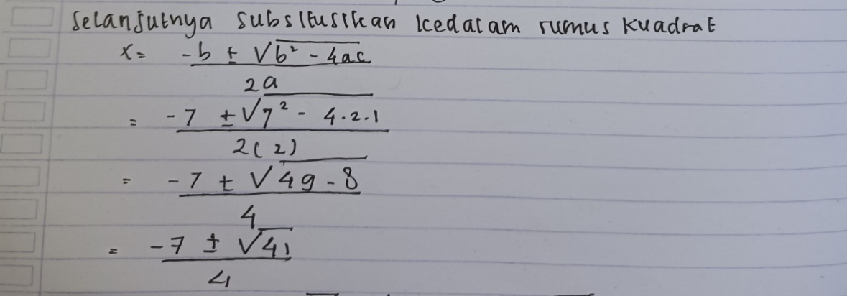
Gambar 4.47 Jawaban No 2 SFI6
Pada gambar diatas menunjukkan bahwa Subjek FI6 mampu menerapkan setiap langkah yang telah direncanakan untuk menyelesaikan masalah dengan urut dan benar, juga mampu menerapkan setiap rumus yang telah ditentukan untuk menyelesaikan masalah. Subjek FI6 terlebih dahulu menuliskan bentuk umum persamaan kuadrat sehingga dapat menerapkan konsep bentuk umum persamaan kuadrat dari menyusun rencana penyelesaian. Setelah memperoleh bentuk umum persamaan kuadrat Subjek FI6 kemudian menentukan rumus $ABC/$ rumus kuadrat. Subjek mampu menentukan rumus ABC dalam persamaan kuadrat dan mampu menjawab dengan benar dan lengkap.
Subjek FI6 dapat menuliskan penyelesaian sesuai dengan rencana pada soal nomor 3. Hal ini terlihat pada gambar 4.48
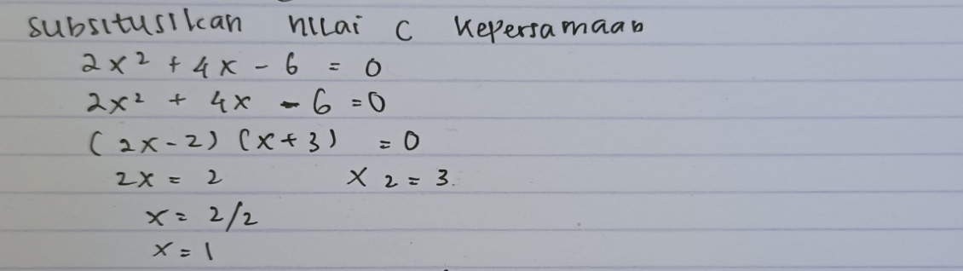
Gambar 4.48 Jawaban No 3 SFI6
Pada gambar diatas menunjukkan bahwa Subjek FI6 mampu menerapkan setiap langkah yang telah direncanakan untuk menyelesaikan masalah dengan urut dan benar, juga mampu menerapkan setiap rumus yang telah ditentukan untuk menyelesaikan masalah. Subjek FI6 terlebih dahulu menuliskan hasil yang didapat dalam tahap menyusun rencana penyelesaian dengan menuliskan hasil nilai dari $c$ dari persamaan kuadrat sehingga dapat menerapkan langkah-langkah selanjutnya. untuk mencari nilai akar lainya dari persamaan pada soal tersebut. Setelah memperoleh nilai $c$ Subjek FI6 kemudian mencari nilai akar lainya dari persamaan pada soal tersebut dengan mensubsitusikan nilai $c$kedalam bentuk awal persamaan dan memfaktorkan persamaan untuk menyederhankan persamaan tersebut.
- Subjek Field Independent Dengan Kemampuan Sedang (FI5)
Subjek FI5 dapat menuliskan penyelesaian sesuai dengan rencana pada soal nomor 1. Hal ini terlihat pada gambar 4.49
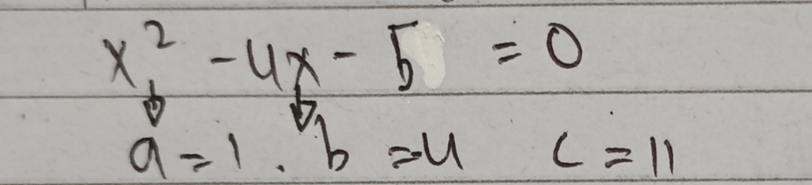
Gambar 4.49 Jawaban No 1 SFI5
Pada gambar diatas menunjukkan bahwa Subjek FI5 mampu menerapkan setiap langkah yang telah direncanakan untuk menyelesaikan masalah dengan urut dan benar, juga mampu menerapkan setiap rumus yang telah ditentukan untuk menyelesaikan masalah. Tetapi Subjek FI5 tidak menuliskan rumus bentuk umum persamaan kuadrat tetapi langsung membuat persamaannya langsung namun Subjek FI5 mampu menyelesaikan masalah. Setelah memperoleh bentuk umum persamaan kuadrat Subjek FI5 kemudian menentukan nilai $a,b dan c$ dari persamaan kuadrat yang telah didapat dari menyusun rencana penyelesaian.
Subjek FI5 dapat menuliskan penyelesaian sesuai dengan rencana pada soal nomor 2. Hal ini terlihat pada gambar 4.50
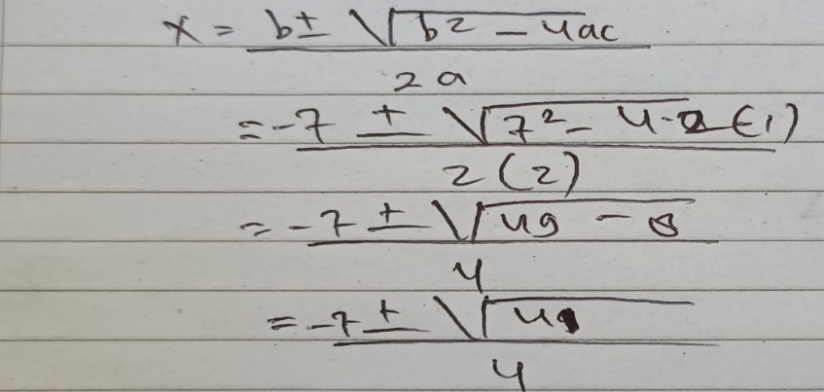
Gambar 4.50 Jawaban No 2 SFI5
Pada gambar diatas menunjukkan bahwa Subjek FI5 mampu menerapkan setiap langkah yang telah direncanakan untuk menyelesaikan masalah dengan urut dan benar, juga mampu menerapkan setiap rumus yang telah ditentukan untuk menyelesaikan masalah. Subjek FI5 terlebih dahulu menuliskan bentuk umum persamaan kuadrat sehingga dapat menerapkan konsep bentuk umum persamaan kuadrat dari menyusun rencana penyelesaian. Setelah memperoleh bentuk umum persamaan kuadrat Subjek FI5 kemudian menentukan rumus $ABC/$ rumus kuadrat. Subjek mampu menentukan rumus ABC dalam persamaan kuadrat dan mampu menjawab dengan benar dan lengkap.
Subjek FI5 dapat menuliskan penyelesaian sesuai dengan rencana pada soal nomor 3. Hal ini terlihat pada gambar 4.51
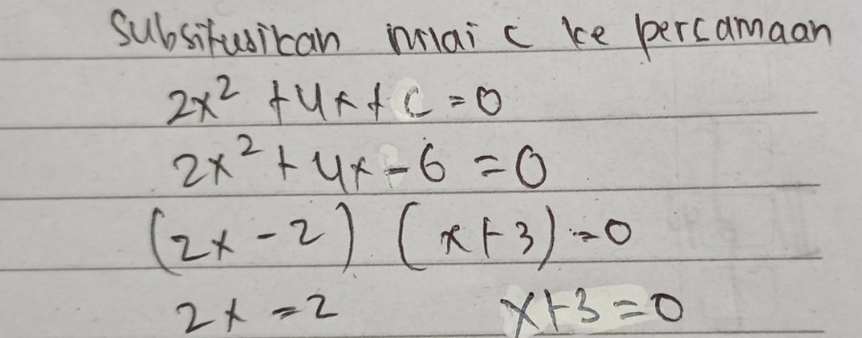
Gambar 4.51 Jawaban No 3 SFI5
Pada gambar diatas menunjukkan bahwa Subjek FI5 mampu menerapkan setiap langkah yang telah direncanakan untuk menyelesaikan masalah dengan urut dan benar, juga mampu menerapkan setiap rumus yang telah ditentukan untuk menyelesaikan masalah. Subjek FI5 terlebih dahulu menuliskan hasil yang didapat dalam tahap menyusun rencana penyelesaian dengan menuliskan hasil nilai dari $c$ dari persamaan kuadrat sehingga dapat menerapkan langkah-langkah selanjutnya. untuk mencari nilai akar lainya dari persamaan pada soal tersebut. Setelah memperoleh nilai $c$ Subjek FI5 kemudian mencari nilai akar lainya dari persamaan pada soal tersebut dengan mensubsitusikan nilai $c$kedalam bentuk awal persamaan dan memfaktorkan persamaan untuk menyederhankan persamaan tersebut.
- Subjek Field Independent Dengan Kemampuan Rendah (FI23)
Subjek FI23 tmampu menuliskan penyelesaian sesuai dengan rencana pada soal nomor 1. Hal ini terlihat pada gambar 4.52
Gambar 4.52 Jawaban No 1 SFI23
Pada gambar diatas menunjukkan bahwa Subjek FI23 mampu menerapkan setiap langkah yang telah direncanakan untuk menyelesaikan masalah dengan urut dan benar, juga mampu menerapkan setiap rumus yang telah ditentukan untuk menyelesaikan masalah. Subjek FI23 terlebih dahulu menuliskan bentuk umum persamaan kuadrat sehingga dapat menerapkan konsep bentuk umum persamaan kuadrat dari menyusun rencana penyelesaian. Setelah memperoleh bentuk umum persamaan kuadrat subjek Subjek FI23 kemudian menentukan nilai $a,b dan c$ dari persamaan kuadrat yang telah didapat dari menyusun rencana penyelesaian.
Subjek FI23 tidak mampu menuliskan penyelesaian sesuai dengan rencana pada soal nomor 2. Hal ini terlihat pada gambar 4.53
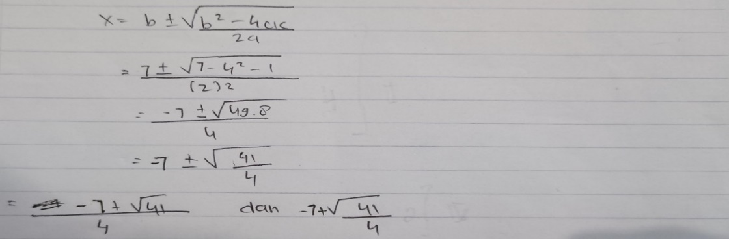
Gambar 4.53 Jawaban No 2 SFI23
Pada gambar diatas Subjek FI23 mampu menerapkan setiap langkah yang direncanakan untuk menyelesaikan masalah. Walaupun langkah penyelesaian yang dilaksanakan sesuai dengan rencana, namun Subjek FI23 belum mampu menerapkan setiap langkah yang telah direncanakan untuk menyelesaikan masalah. Subjek FI23 juga kurang mampu menerapkan setiap rumus yang telah ditentukan untuk menyelesaikan masalah terlebih lagi Subjek FI23 pada tahap menyusun rencana penyelesaian tidak menyelesaikan soal dalam mencari nilai $a,b dan c$.
Subjek FI23 tidak membuat proses penyelesaian sesuai dengan langkah-langkah dimana seharusnya membuat $x=$ $\frac{-b±\sqrt{b^{2}-4ac}}{2a}$ $x=$ $\frac{-7±\sqrt{7^{2}-4.2.1}}{2.2}$ tetapi Subjek FI23 ada kekeliruan dalam penulisan $x=$ $\frac{-b±\sqrt{b^{2}-4ac}}{2a}$ $x=$ $\frac{-7±\sqrt{7-4^{2}.1}}{2.2}$ dalam hal ini berarti Subjek FI23 ada melihat proses jawaban yang tidak sesuai dengan langkah-langkah pengerjaan walaupun hasil akhir yang didapat benar tetapi Subjek FI23 tidak melakukan proses pelaksanaan dalam soal dengan baik.
Subjek FI23 mampu menuliskan penyelesaian sesuai dengan rencana pada soal nomor 3. Hal ini terlihat pada gambar 4.54
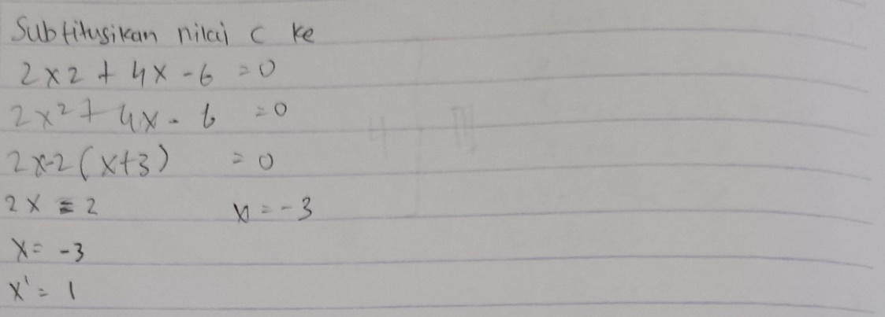
Gambar 4.54 Jawaban No 3 SFI23
Pada gambar diatas menunjukkan bahwa Subjek FI23 mampu menerapkan setiap langkah yang telah direncanakan untuk menyelesaikan masalah dengan urut dan benar, juga mampu menerapkan setiap rumus yang telah ditentukan untuk menyelesaikan masalah. Subjek FI23 terlebih dahulu menuliskan hasil yang didapat dalam tahap menyusun rencana penyelesaian dengan menuliskan hasil nilai dari $c$ dari persamaan kuadrat sehingga dapat menerapkan langkah-langkah selanjutnya. untuk mencari nilai akar lainya dari persamaan pada soal tersebut. Setelah memperoleh nilai $c$ Subjek FI23 kemudian mencari nilai akar lainya dari persamaan pada soal tersebut dengan mensubsitusikan nilai $c$kedalam bentuk awal persamaan dan memfaktorkan persamaan untuk menyederhankan persamaan tersebut.
- Indikator Inferensi
Indikator inferensi merujuk pada kemampuan siswa dalam membuat kesimpulan penyelesaian untuk menjawab masalah yang ada. Hal ini terkait dengan siswa perlu memeriksa kembali terkait penyelesaian, pemilihan strategi, kesalahan, dan jawaban permasalahan atau kesimpulan. Berdasarkan hal tersebut akan dianalisis setiap subjek sebagai berikut.
- Subjek Field Dependent Dengan Kemampuan Tinggi (FD20)
Subjek FD20 dapat menuliskan kesimpulan pada soal nomor 1. Hal ini dapat dilihat pada gambar 4.55
Gambar 4.55 Jawaban No 1 SFD20
Pada Gambar diaats menunjukkan bahwa Subjek FD20 mampu menuliskan kesimpulan dari soal nomor 1 dengan benar dan lengkap.
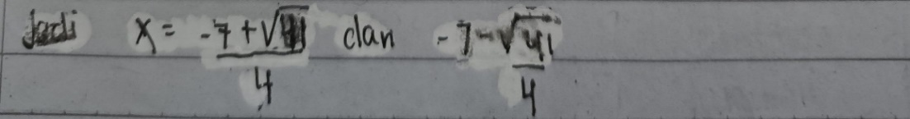
Subjek FD20 dapat menuliskan kesimpulan pada soal nomor 2. Hal ini dapat dilihat dari gambar 4.56
Gambar 4.56 Jawaban No 2 SFD20
Pada Gambar diaats menunjukkan bahwa Subjek FD20 mampu menuliskan kesimpulan dari soal nomor 2 dengan benar dan lengkap.
Subjek FD20 dapat menuliskan kesimpulan pada soal nomor 3. Hal ini dapat dilihat dari gambar 4.57
Gambar 4.57 Jawaban No 3 SFD20
Pada Gambar diaats menunjukkan bahwa Subjek FD20 mampu menuliskan kesimpulan dari soal nomor 3 dengan benar dan lengkap.
- Subjek Field Dependent Dengan Kemampuan Sedang (FD24)
Subjek FD24 tidak dapat menuliskan kesimpulan pada soal nomor 1. Itu artinya Subjek FD24 belum mampu menuliskan kesimpulan dari soal nomor 1. Sehingga Subjek FD24 tidak menuliskan jawaban akhir dari apa yang sudah dijawab dari langkah ke 3 pada saat menyelesaikan masalah.
Subjek FD24 tidak dapat menuliskan kesimpulan pada soal nomor 2. Hal ini dapat dilihat pada gambar 4.58
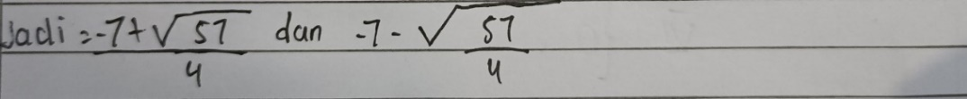
Gambar 4.58 Jawaban No 2 SFD24
Pada Gambar diaats menunjukkan bahwa Subjek FD20 mampu menuliskan kesimpulan dari soal nomor 2 dengan benar dan lengkap.
Subjek FD24 tidak dapat menuliskan kesimpulan pada soal nomor 3. Hal ini dapat dilihat pada gambar 4.59
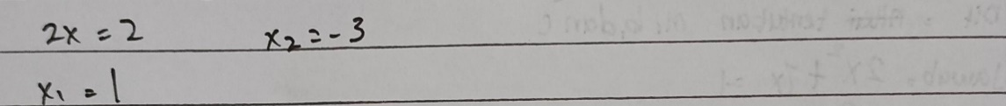
Gambar 4.59 Jawaban No 3 SFD24
Pada Gambar diaats menunjukkan bahwa Subjek FD24 mampu menuliskan kesimpulan dari soal nomor 1 dengan benar dan lengkap.
- Subjek Field Dependent Dengan Kemampuan Rendah (FD9)
Subjek FD9 tidak dapat menuliskan kesimpulan pada soal nomor 1. Itu artinya Subjek FD9 belum mampu menuliskan kesimpulan dari soal nomor 1. Sehingga Subjek FD9 tidak menuliskan jawaban akhir dari apa yang sudah dijawab dari langkah ke 3 pada saat menyelesaikan masalah.
Subjek FD9 tidak dapat menuliskan kesimpulan pada soal nomor 2. Itu artinya Subjek FD9 belum mampu menuliskan kesimpulan dari soal nomor 2. Sehingga Subjek FD9 tidak menuliskan jawaban akhir dari apa yang sudah dijawab dari langkah ke 3 pada saat menyelesaikan masalah.
Subjek FD9 tidak dapat menuliskan kesimpulan pada soal nomor 3. Itu artinya Subjek FD9 belum mampu menuliskan kesimpulan dari soal nomor 3. Sehingga Subjek FD9 tidak menuliskan jawaban akhir dari apa yang sudah dijawab dari langkah ke 3 pada saat menyelesaikan masalah.
- Subjek Field Independent Dengan Kemampuan Tinggi (FD6)
Subjek FI6 dapat menuliskan kesimpulan pada soal nomor 1. Hal ini dapat dilihat pada gambar 4.60
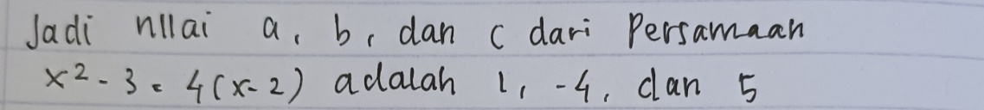
Gambar 4.60 Jawaban No 1 SFI6
Pada Gambar diaats menunjukkan bahwa Subjek FI6 mampu menuliskan kesimpulan dari soal nomor 1 dengan benar dan lengkap.
Subjek FI6 dapat menuliskan kesimpulan pada soal nomor 2. Hal ini dapat dilihat dari gambar 4.61
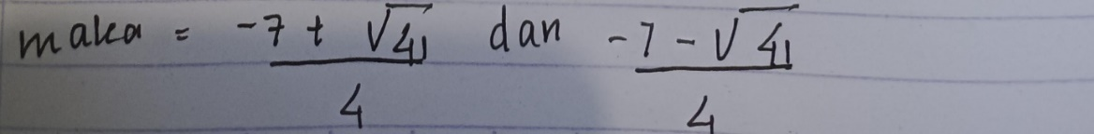
Gambar 4.61 Jawaban No 2 SFI6
Pada Gambar diaats menunjukkan bahwa Subjek FI6 mampu menuliskan kesimpulan dari soal nomor 2 dengan benar dan lengkap.
Subjek FI6 dapat menuliskan kesimpulan pada soal nomor 3. Hal ini dapat dilihat dari gambar 4.62
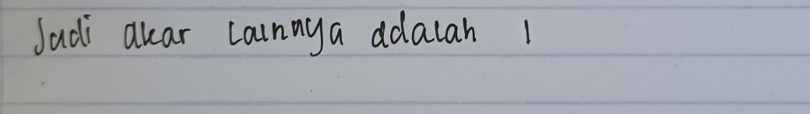
Gambar 4.62 Jawaban No 3 SFI6
Pada Gambar diaats menunjukkan bahwa Subjek FD20 mampu menuliskan kesimpulan dari soal nomor 3 dengan benar dan lengkap.
- Subjek Field Independent Dengan Kemampuan Sedang (FD5)
Subjek FI5 dapat menuliskan kesimpulan pada soal nomor 1. Hal ini dapat dilihat pada gambar 4.63

Gambar 4.63 Jawaban No 1 SFI5
Pada Gambar diaats menunjukkan bahwa Subjek FI5 mampu menuliskan kesimpulan dari soal nomor 1 dengan benar dan lengkap.
Subjek FI5 dapat menuliskan kesimpulan pada soal nomor 2. Hal ini dapat dilihat dari gambar 4.64
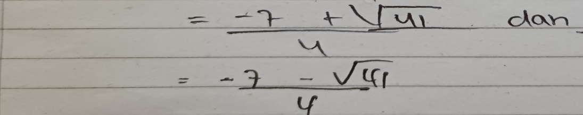
Gambar 4.64 Jawaban No 2 SFI5
Pada Gambar diaats menunjukkan bahwa Subjek FI5 mampu menuliskan kesimpulan dari soal nomor 2 dengan benar dan lengkap.
Subjek FI5 dapat menuliskan kesimpulan pada soal nomor 3. Hal ini dapat dilihat dari gambar 4.65
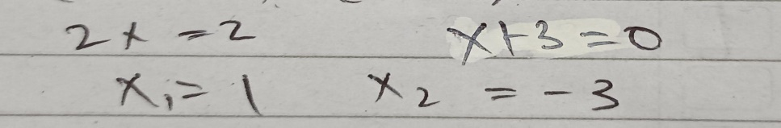
Gambar 4.65 Jawaban No 3 SFI5
Pada Gambar diaats menunjukkan bahwa Subjek FI5 mampu menuliskan kesimpulan dari soal nomor 3 dengan benar dan lengkap. walaupun terdapat kesalahan penulisan kata-kata. Dalam penulisan seharus membuat hasil akhir dari penyelesaian soal nomor 3 yaitu maka akar lainnya adalah $1$ tetapi Subjek FI5 menuliskan akar lainnya adalah $-1$.
- Subjek Field Independent Dengan Kemampuan Rendah (FI23)
Subjek FI23 tidak dapat menuliskan kesimpulan pada soal nomor 1. Hal ini dapat dilihat pada gambar 4.66
Gambar 4.66 Jawaban No 1 SFI23
Pada Gambar diaats menunjukkan bahwa Subjek FD20 mampu menuliskan kesimpulan dari soal nomor 1 dengan benar dan lengkap.
Subjek FI23 tidak dapat menuliskan kesimpulan pada soal nomor 2. Hal ini dapat dilihat pada gambar 4.67
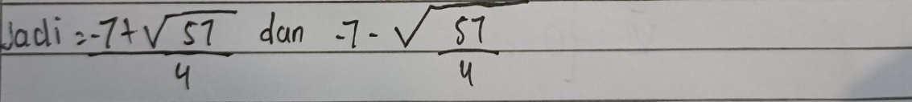
Gambar 4.67 Jawaban No 2 SFI23
Pada Gambar diaats menunjukkan bahwa Subjek FI23 mampu menuliskan kesimpulan dari soal nomor 2 dengan benar dan lengkap.
Subjek FI23 tidak dapat menuliskan kesimpulan pada soal nomor 3. Itu artinya Subjek FI23 tidak menuliskan kesimpulan dari soal nomor 3. Sehingga Subjek FI23 tidak menuliskan jawaban akhir dari apa yang sudah dijawab dari langkah ke 3 pada saat menyelesaikan masalah.

Berikut ini hasil kemampuan berpikir kritis berdasarkan gaya kognitif disajikan dalam bentuk tebel di bawah ini.
Tabel 4. 8 Kemampuan Berpikir Kritis Berdasarkan Gaya Kognitif
Indikator Berpikir Kritis | Field Dependent | Field Independent
Interpretasi | 1.Dapat menuliskan informasi dari soal, akan tetapi terdapat sedikit kekurangan dan kesalahan penafsiran soal serta perlu ada pemantik agar dapat mengetahui informasi soal dengan lengkap.  2.Tidak merumuskan masalah sesuai dengan tujuan dari permasalahan. | 1.Dapat menuliskan informasi dari soal dengan lengkap dan benar.  2.Dapat menuliskan tujuan permasalahan dengan baik. Namun terkadang terdapat kesalahan akibat tidak teliti dalam memahami bacaan pada permasalahan.
Analisis | Tidak dapat menemukan solusi yang lain. Baik secara tes maupun wawancara. | Dapat menuliskan satu cara, namun dapat menemukan beberapa kemungkinkan cara untuk menemukan solusi dalam proses wawancara.
Evaluasi | Dapat memadukan kemampuan dan pengetahuan dalam membuat keputusan dalam menyelesaikan permasalahan namun terdapat kesalahan karena terdapat kesalahan pada langkah-langkah sebelumya. | Dapat memadukan kemampuan dan pengetahuan dalam membuat keputusan dalam menyelesaikan permasalahan. Akan tetapi terkadang dapat melakukan kesalahan yang diakibatkan kesalahan pada tahap sebelumnya. Namun, sebelum diberi arahan dapat memberikan jawaban yang benar pada proses wawancara.
Inferensi | Dapat menarik kesimpulan dari permasalahan namun terdapat kesalahan akibat kesalahan pada langkah-langkah sebelumnya. Hal ini karena tidak melakukan pengecekan ulang sehingga kesalahan tidak diketahui. | Melakukan penarikan kesimpulan dari permasalahan yang ada dengan benar dan lengkap serta melakukan pengecekan kembali dari awal hingga kesimpulan walaupun terkadang terdapat kesalahan yang terlewat.

4.2 Pembahasan
Berdasarkan hasil analisis data serta wawancara, kemampuan berpikir kritis siswa berdasarkan gaya kognitif berbeda-beda dan KAM. Subjek pada penelitian ini yaitu dengan gaya kognitif field dependent dan field independent yang dipilih dengan mengerjakan angket gaya kognitif. Subjek yang memiliki gaya kognitif field dependent mendapatkan skor pengerjaan sebesar 0-75, sedangkan subjek yang memiliki gaya kognitif field independent mendapatkan skor 76-120 (Nuriana et al., 2018). Hasil yang diperoleh yaitu terdapat 19 siswa field dependent dan 7 siswa field independent. Dipilih 3 masing-masing gaya kognitif field dependent dan field independent.
Berdasarkan hasil wawancara yang dilakukan siswa yang memiliki gaya kognitif field dependent dapat disimpukan bahwa ketika siswa mengerjakan soal siswa merasa kurang yakin dan kurang percaya diri dengan hasil jawaban yang dikerjakan, siswa cenderung merasa terganggu ketika keadaan lingkungan tidak kondusif maka siswa dengan gaya kognitif FD merasa terganggu, siswa FD cenderung suka hal-hal yang baru atau bisa dikatakan eksperimen dan memiliki keterampilan sosial maka akan memudahkan untuk berinteraksi dan komunikasi dengan orang lain bukan termasuk tipe orang individualisme, dan siswa FD cenderung menyukai aktivitas yang melibatkan siswa terlebih dapat lebih termotivasi lagi ketika melakukan tugas dengan berkompetisi pasti lebih seru dan menarik.
Sedangkan berdasarkan hasil wawanacara yang dilakukan siswa yang memiliki gaya kognitif field independent dapat disimpukan bahwa ketika siswa mengerjakan soal siswa merasa yakin dengan diri karna mereka selalu berpikiran apapun yang dilakukan harus percaya diri dulu dan kita harus percaya terhadap diri kita sendiri, harus berani mengambil setiap keputusan apalagi jika dalam proses pembelajaran salah benar dan urusan belakangan yang paling terpenting saya kerjakan terlebih dahulu mana yang bisa dikerjakan, siswa cenderung tidak akan terpengaruh pada saat kondisi kelas mengalami perubahan karena siswa mengerjakan secara mandiri, apabila kondisi kelas dalam keadaan tidak terkontrol maka akan tetap fokus dengan apa yang akan dikerjakan, siswa FI cenderung lebih individualisme dalam mengerjakan suatu hal. Hal ini sejalan dengan penelitian terdahulu yang siswa field dependent hanya dapat menerima konsep yang diberikan dengan jelas dan membutuhkan pengaruh dari lingkungan (Siahaan et al., 2019). Berbeda dengan siswa yang memiliki gaya kognitif field independent, mampu menuliskan informasi serta tujuan dari suatu masalah.
Berdasarkan penelitian Pradiarti & Subanji (2022), siswa dengan gaya belajar kognitif field independent mampu menyebutkan informasi pada soal. Akan tetapi terdapat perbedaan yang disajikan oleh siswa gaya kognitif field independent dengan kemampuan tinggi, sedang dan rendah. Perbedaannya yaitu kesalahan narasi dan makna dari tujuan suatu masalah yang disampaikan oleh siswa gaya kognitif field independent dengan kemampuan rendah. Namun, ia mampu memperbaiki dan menyebutkan tanpa bantuan dari orang lain ataupun peneliti. Hal tersebut sejalan dengan penelitian terdahulu bahwa siswa dengan gaya kognitif field independent mampu memanfaatkan kemampuan berpikir kritis secara mandiri (Jaelani et al., 2024). Berdasarkan hal tersebut terlihat bahwa siswa gaya kognitif field dependent tidak dapat melakukan memenuhi indikator interpretasi. Sedangkan siswa gaya kognitif field independent mampu memenuhi indikator interpretasi dengan baik.
Berbeda dengan siswa gaya kognitif field independent yang mampu menyajikan beberapa penyelesaiaan dengan runtut dan lengkap. Namun, terdapat sedikit kesalahan dan mampu memberikan jawaban yang benar saat proses wawancara tanpa dibantu oleh peneliti. Siswa dengan gaya kognitif field independent mampu memberikan jawaban yang benar karena melakukan pengecekan kembali pada penyelesaian secara menyeluruh. Hal ini sesuai dengan penelitian Hardyani et al. (2024) bahwa siswa field independent dapat memeriksa kembali dan memperbaiki kesalahan dalam memberikan penyelesaian. Berdasarkan hal tersebut terlihat bahwa siswa gaya kognitif field dependent tidak dapat memenuhi indikator evaluasi dan inferensi. Sedangkan siswa gaya kognitif field independent dapat memenuhi indikator evaluasi dan inferensi.

